Құрметті депутаттар!
Өткен аптада Парламенттің жаңа сессиясы ашылды.
Қызметтеріңізге табыс тілеймін! Алдыңғы сессия жемісті болды деп күмәнсіз айтуға болады. Елге қажетті көптеген заң қабылданды.
Халықтың көкейінде жүрген өзекті мәселелер көтерілді, жан-жақты талқыланды. Депутаттар жазғы демалыс кезінде аймақтарға барып, азаматтармен кездесті. Енді жұртшылық айтқан мәселелерді саралап, Үкіметпен бірге пысықтап, осы сессия барысында ескеру қажет.
Жалпы, Парламент депутаттары елімізде түбегейлі реформалар жасау жолында маңызды рөл атқарып келеді. Сіздерге зор ризашылығымды білдіремін.
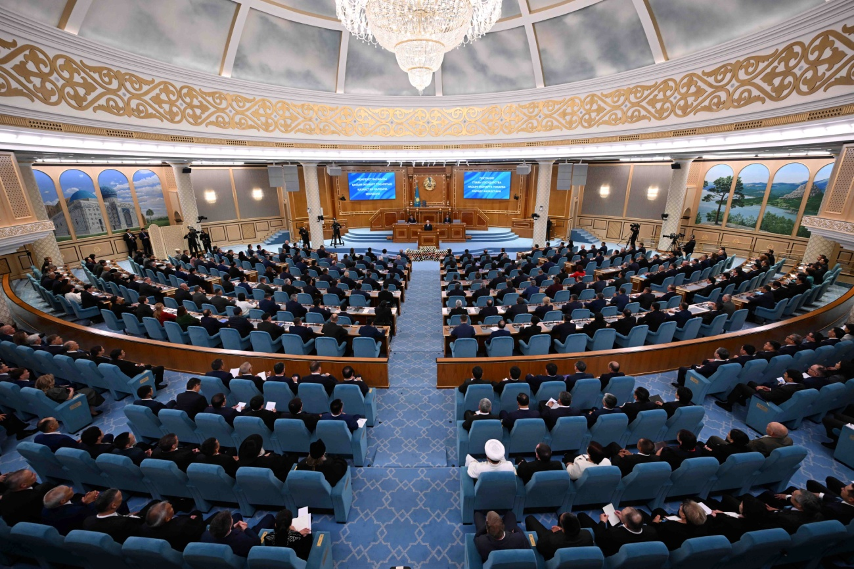

Қымбатты отандастар!
Құрметті Парламент депутаттары және Үкімет мүшелері!
Қазір дүние жүзі жаңа тарихи дәуірге қадам басты.
Бұл дәуірдің барша адамзат үшін оңай болмайтыны анық. Алпауыт елдер мен халықаралық одақтар арасындағы қарама-қайшылықтардың ауқымы өсіп бара жатыр. Халықаралық қатынастағы шиеленістер мен озбырлықтың салдарынан қақтығыстар мен соғыстар белең алды. Кейбір мемлекеттердің ішкі және сыртқы саясатында әсіре ұлтшылдық күшейді.
Әлем экономикасында теңсіздіктер мен қайшылықтар ушыға түсті. Кейбір мемлекеттер экономикалық дамуда артта қалып, кейбір елдер жасанды интеллект саласында теңдессіз табысқа жетуде. Халықаралық құқықтың мән-маңызы кете бастады.
Ал Біріккен Ұлттар Ұйымы өзінің рөлі мен мәртебесіне сай қазіргі басты түйткілдерді шешуге қауқарсыз болуда.
Экологиялық және техногендік апаттардың кесірінен түрлі елдердің экономикасы орасан шығынға батуда.
Батыстағы этносаралық-дінаралық үйлесім мен мәдени әралуандық тұжырымдамасы дағдарысқа ұшырады. Жаһандық деструктивті күштер ұлттық мәдениеттер мен дәстүрлердің іргесін шайқауда.
Босқындардың саны көбейіп, көші-қон дағдарысы туындады. Адам саудасы, қару-жарақ пен есірткі саудасы да өршіп тұр.
Бұрын-соңды болмаған мүлде жаңа сын-қатерлер күллі адамзаттың қауіпсіздігіне нұқсан келтіруде. Тіпті жасанды интеллектіні пайдаланып, аса қауіпті қару жасайтындар пайда болды.
Геосаяси ахуалдың түбірімен өзгере бастағанын аңғартатын басқа да факторлар аз емес. Қысқаша айтсақ, әлемде жаңа геосаяси тәртіп орныға бастады.
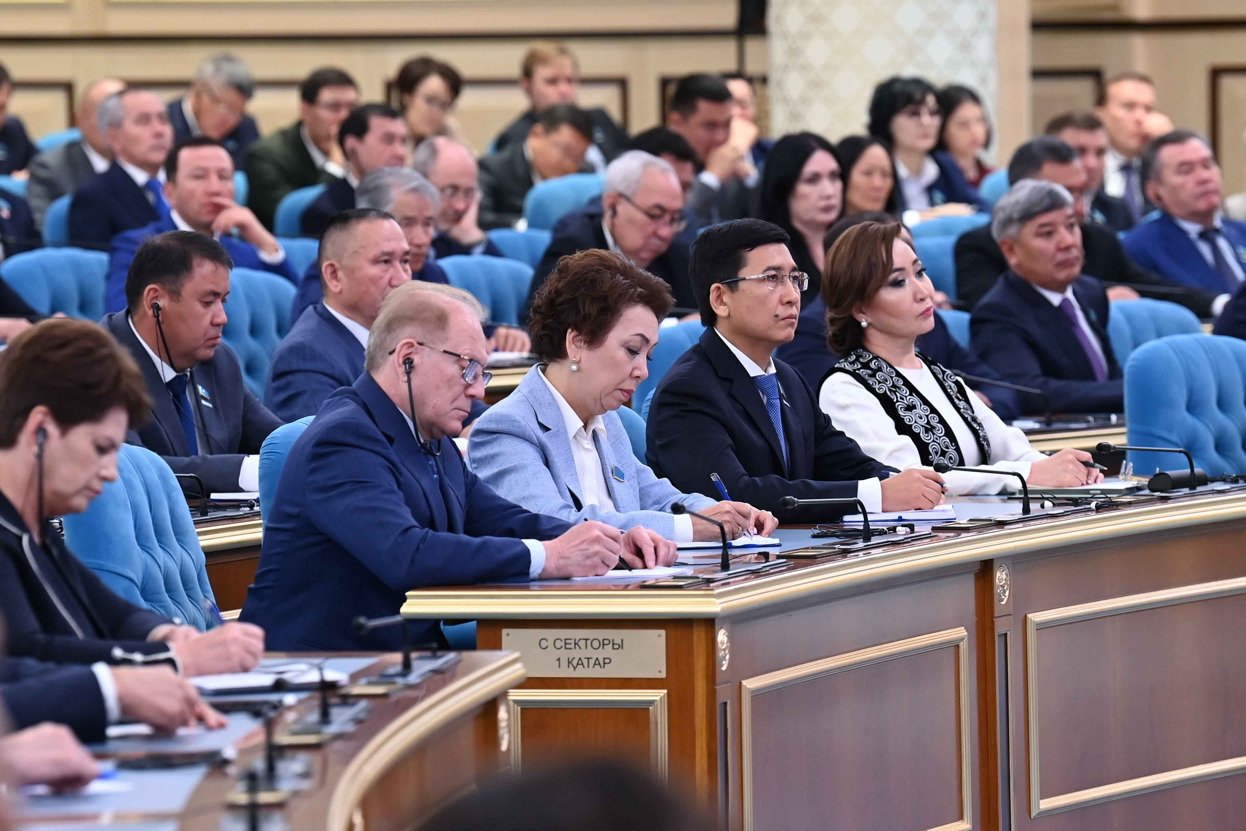
Қазақстан – әлем қауымдастығының ажырамас бөлігі. Мемлекетіміз Еуразия құрлығының дәл ортасында орналасқан.
Қазіргі заман бұлыңғыр, тұрақсыз болса да, біз бәріміз жаппай цифрландыру және жасанды интеллект дәуіріне қадам бастық.
Менің негізгі мақсатым – осындай түрлі қатерге толы кезеңде еліміздің тұрақты әлеуметтік-экономикалық дамуын және қауіпсіздігін қамтамасыз ету.
Өскелең ұрпақ бақытты, берекелі өмір сүруге тиіс. Сол үшін бәріміз бір ұлт болып, табанды еңбек етуіміз керек. Бұл – баршамызға ортақ өте маңызды жұмыс, аса жауапты азаматтық және ұлттық міндет.
Жұмысымыз қаншалықты күрделі болса да, біз міндетті түрде табысқа жетуіміз керек. Басқа жол жоқ. Себебі, бұл – еліміздің болашағы, халқымыздың тағдыры. Сондықтан барлық реформаны салмақты көзқараспен, мұқият, жан-жақты ойластырып, сапалы түрде жүзеге асыруымыз керек.
Баршаңызға мәлім, соңғы жылдары Қазақстанда ауқымды өзгерістер жасалды.
Еліміздің саяси жүйесі анағұрлым озық әрі ашық бола түсті. Азаматтарымыздың сана-сезімі, болмысы өзгеріп жатыр. Соның арқасында халқымыздың мемлекеттік институттарға, заңға және әділдік пен тәртіпке деген сенімі нығаюда.
Бірақ алдымызда ауқымды жұмыс бар. Қоғамды жаңғырту үшін әлі де көп шаруа атқаруымыз керек.
Қазір ел экономикасында реформалар жүргізіліп жатыр. Инфрақұрылымға және жаңа өндіріс орындарын ашуға қомақты инвестиция салынып жатыр. Мұның бәрі халықтың әл-ауқатын және еліміздің әлеуетін арттыру үшін жасалып жатқаны айдан анық.
Жасанды интеллектінің қарқынды дамуы қазірдің өзінде халықтың, әсіресе, жастардың мінез-құлқы мен болмыс-бітіміне әсер етіп жатыр.
Басқаша болуы мүмкін емес. Себебі бұл үрдіс бүкіл әлемде қалыптасқан тәртіпті және адамдардың өмір сүру салтын біржола өзгертуде. Біз бұған дайын болып, батыл әрекет етуіміз керек. Әйтпесе артта қалудың салдары өте ауыр болады.
Сондықтан мен алдымызға өте маңызды стратегиялық мақсат қойдым. Қазақстан үш жыл ішінде міндетті түрде жаппай цифрлық ел болуы керек.
Біз жаппай цифрландыру және жасанды интеллект технологиясын барынша енгізу арқылы экономиканы жаңғыртуымыз қажет.
Ол үшін, ең алдымен, Цифрлық кодексті тезірек қабылдаған жөн.
Бұл заңда цифрландыру үдерісінің негізгі бағыттары, соның ішінде жасанды интеллект, платформалық экономика, үлкен дерекқорларды пайдалану және басқа да мәселелер айқындалуға тиіс.
Жаңа технологиялық қалыптың ажырамас бөлігіне айналу үшін бүкіл мемлекеттік басқару жүйесін қайта құрып, оның азаматтар мүддесіне сай болуын қамтамасыз ету, сондай-ақ ашықтығы мен тиімділігін еселеп арттыру керек.
Сондықтан қазіргі құзырлы министрліктің негізінде Жасанды интеллект және цифрлық даму министрлігін құру қажет деп санаймын. Жаңа министрлікті Премьер-министрдің орынбасары деңгейіндегі маман басқаруы керек.
Үкімет экономиканың барлық саласын жаңғырту үшін жаппай жасанды интеллектіні енгізу қажет. Қазақстанды бәсекеге қабілетті ел ретінде дамытамыз десек, жұмысымызды жаңаша тәсілмен жүргізуіміз керек.
Осы орайда, алдымызда тұрған мынадай маңызды міндеттерге тоқталып өткім келеді.
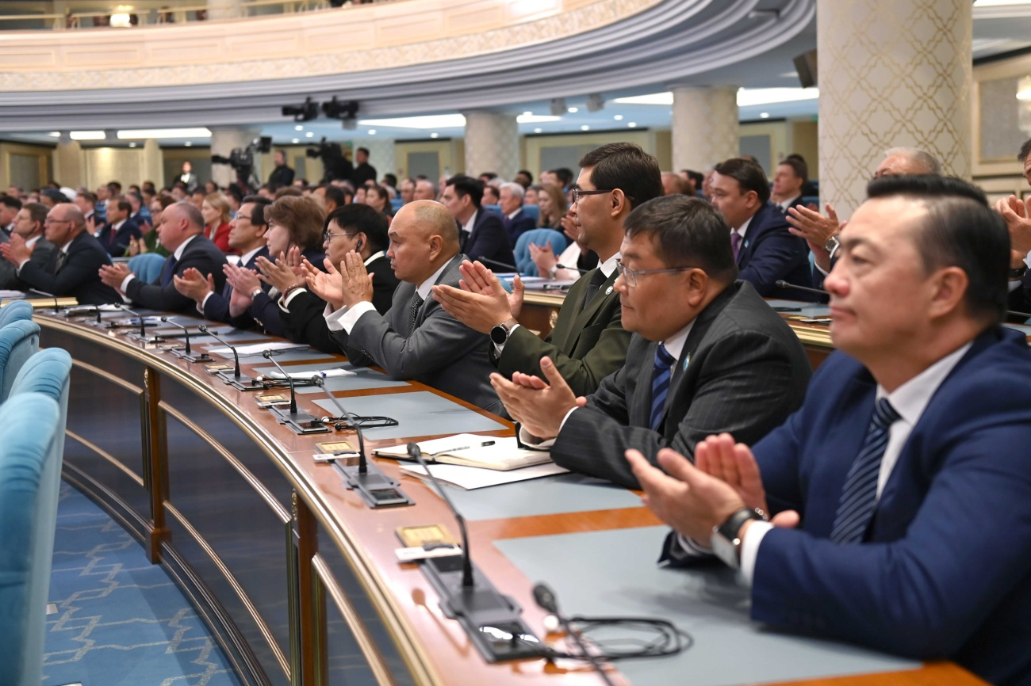
Бірінші. Елімізге қомақты инвестиция тарту керек. Қазір дүние жүзінде инвестицияға талас күшейіп барады. Жаңа инвестициялық кезеңді бастауымыз қажет. Қазіргі инвестиция тарту саясаты мардымды деп айта алмаймын. Қаражаттың көбі шикізат салаларына құйылып жатыр. Жалпы, бұл жаман емес, осындай инвестициялар бізге қажет.
Бірақ қазір алдымызда тұрған міндет – басқа. Бұл – өңдеу саласына көбірек қаражат тарту. Сондықтан Үкімет инвестиция саясатына басқаша көзқараспен қарауы керек. Қажет болса, жоғары технологияларға салынатын инвестицияларға жеңілдік беруге болады. Сондай-ақ мемлекеттің инвестициясы мен жеке бизнестің ірі бастамаларына бірдей назар аудару қажет.
Ірі инвесторлармен қатар орта және шағын инвесторлармен тығыз байланыста жұмыс істеу керек. Қаражаттың қай бағытқа, қандай мақсатпен және қанша көлемде қажет екенін нақты білу қажет. «Инвестицияға тапсырыс» өндірістің сұранысына сай жасалуы керек.
Еліміздегі инвесторлармен қарым-қатынас жүйесі күрделі әрі бытыраңқы. Қағазбастылық көп, түрлі органдардың құзыреттері қайталанады. Ал қазіргі күрделі ахуал кезінде инвестиция тарту – кезек күттірмейтін мәселе, бізге жаңа ұстаным керек. Қалай болса да, инвестиция тарту бойынша барлық үйлестіру жұмысы тікелей Премьер-министрге жүктеледі. Жаңа министрлік құрудың қажеті жоқ.
Бірақ көзге оттай басылатын нәрсе: елімізде бірде-бір мекеменің атауында инвестиция деген сөз жоқ. Инвестиция тіпті, жетім бала сияқты үш-төрт мекемеге ортақ мәселе болып, өз жолын таппай жүр. Сондықтан Премьер-министр он күн ішінде нақты ұсыныс беруге тиіс.
Бұдан бөлек, Үкіметке инвестиция тарту жүйесін түгел жаңғырту жөніндегі нақты іс-шаралар жоспарын мейлінше қысқа мерзім ішінде әзірлеуді тапсырамын.
Меніңше, Бас прокуратураның Заңсыз активтерді қайтару жөніндегі комитетінің атауын Инвесторлардың құқығын қорғау жөніндегі комитет деп өзгертетін кез келді.
Бас прокуратура заңсыз актив иелерімен өнімді жұмыс істегенін айта кету керек. Соның нәтижесінде қазынаға 850 миллиард теңгеге жуық қаржы қайтарылды.
Бұл қаражат он мектеп, төрт спорт ғимаратын салуға, 235 денсаулық сақтау нысаны мен 177 су инфрақұрылымы нысанының құрылысына және жөндеу жұмыстарына бөлінді.
Республикалық бюджетке тағы қосымша қаражат түспек.
Бұдан бөлек, инвесторларға ұсынылатын салық жеңілдіктерін мұқият ойластырып, байыппен қолданған жөн, ел экономикасы үшін маңызы, пайдасы бар жобаларға басымдық берілуге тиіс.
Жалпы, инвестициялық келісім жасау тәсілі өз тиімділігін көрсетті. Біз Ұлттық қордың тұрақты даму құралы ретіндегі рөлін қайта қарауымыз керек. Қорды қосымша инвестиция көзі ретінде қолдану үшін ел ішіндегі болашағы зор және нарықтағы әлеуеті жоғары болатын жобаларға қаржы бөлуге болады. Ең бастысы, қаражатты мұқият ойластырып жұмсау керек. Бұл іске, қажеті болса, сапалы сараптама жасай алатын халықаралық деңгейдегі басқарушылар мен инвесторларды тартуға болады.
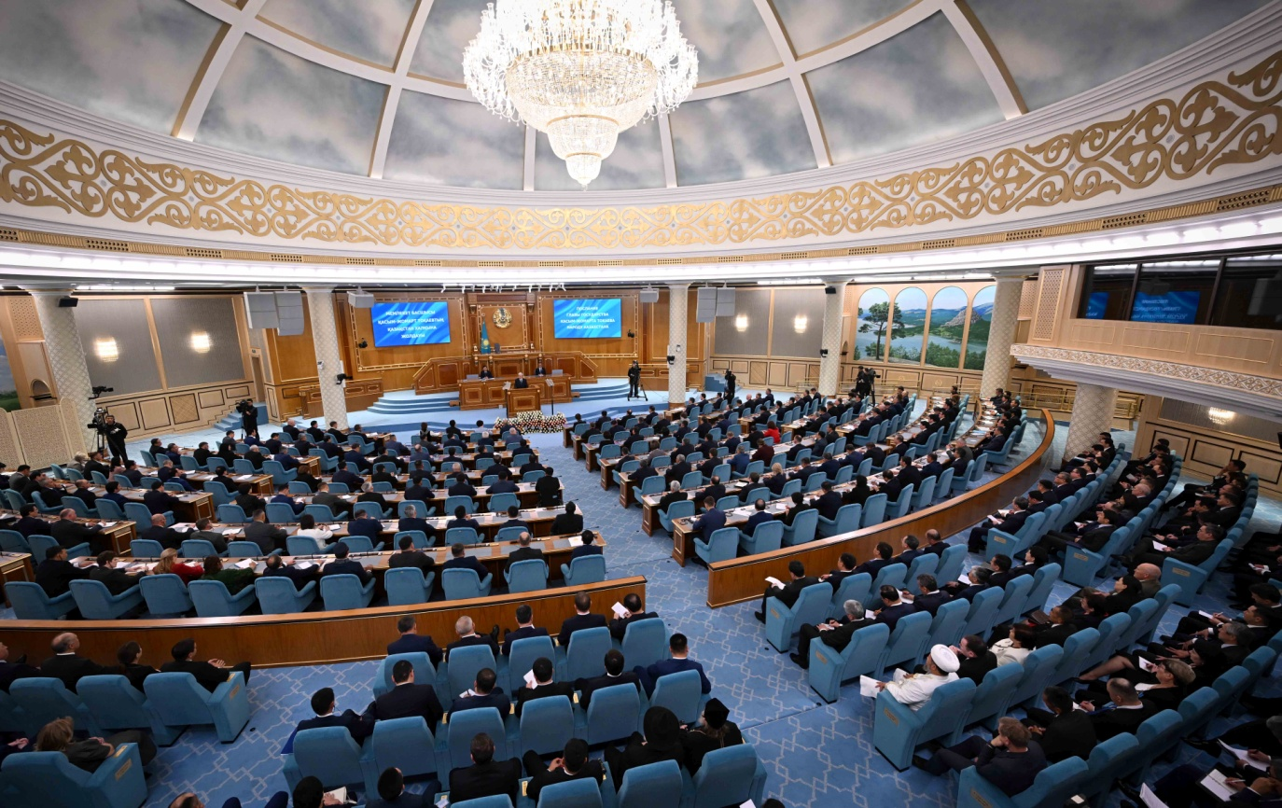
Экономикамыздың жоғары технологиялық салаларына бір миллиард долларға дейін инвестиция тарту туралы бағдарлама әзірлеу қажет. Оны Үкімет Ұлттық банкпен бірлесіп дайындауға тиіс.
Жаңа инвестициялық кезеңді ойдағыдай бастау маңызды. Екінші дәрежелі банктер нақты секторға белсенді түрде қаржы салуы керек. Бұл мәселе қоғамда баяғыдан қызу талқыланып жатыр. Осы жұмысты көп созбай қолға алу қажет.
Қазақстандағы банктердің активтері мен қаражаты дамыған елдерге қарағанда орта есеппен бірнеше есе көп пайда әкеледі.
Себебі біздің банктер экономикаға несие бергеннен гөрі қаржылық тәуекелі төмен бағыттарға ақша салғанды жөн көреді. Осы мәселені депутаттар, сарапшылар үнемі көтеріп жүр.
Ұлттық банк пен Үкімет банктердің ақшасын экономикаға барынша тартудың тиімді тәсілдерін табуы қажет. Енді бұл мәселені созуға болмайды, шұғыл шешу қажет.
Банктер туралы заң қабылдау осы бағыттағы маңызды қадам болмақ. Бұл заңда экономиканың сұранысы мен технологиялық өзгерістер ескерілуі қажет.
Құжатта бәсекені күшейту, нарыққа жаңа қатысушыларды тарту, қаржы жүйесіндегі технологияларды ілгерілету және цифрлық активтер айналымын ырықтандыру мәселелері қамтылуы керек.
Үкімет Қаржы нарығын реттеу агенттігімен бірлесіп, заң жобасын жан-жақты пысықтауы қажет. Депутаттардан осы заңды жыл соңына дейін қабылдауды сұраймын.
Цифрлық активтердің толыққанды экожүйесін тезірек қалыптастырған жөн. Цифрлық теңгенің енгізілуі бұл жұмысқа септігін тигізіп жатыр. Қазіргі таңда жобаларды Ұлттық қор есебінен қаржыландыру кезінде цифрлық теңгені қолданып жүрміз. Енді оның қолдану аясын одан әрі кеңейту қажет. Цифрлық теңгені республикалық және жергілікті бюджетте, мемлекеттік холдингтердің бюджетінде пайдалануға болады.
Қазіргі заманның талабын ескере отырып, криптоактивтерге баса назар аудару керек.
Ұлттық банктің инвестициялық корпорациясы негізінде Цифрлық активтердің мемлекеттік қорын құрған жөн. Бұл құрылымда жаңа цифрлық қаржы жүйесіндегі болашағы зор активтерден құралған стратегиялық крипторезерв жинақталады.
Жаппай цифрландырудың, соның ішінде банк саласын цифрландыру ісінің пайдасы көп екені сөзсіз. Бірақ оның қауіп-қатері де аз емес. Соңғы жылдары онлайн-алаяқтық мемлекеттің және азаматтардың қаржылық қауіпсіздігіне үлкен нұқсан келтіріп жатыр. Сондықтан киберқылмыспен күресу үшін антифрод орталығы құрылды. Биометриялық анықтау жүйесі енгізілді. Банктердің, микроқаржы ұйымдары мен байланыс операторларының жауапкершілігі күшейді. Дегенмен бұл мәселеге үнемі жіті назар аудару қажет. Құзырлы органдардың жұмысын ұдайы жетілдіріп отырған жөн.
Киберқылмыстардың алдын алуға мүмкіндік беретін барынша интеллектуалды жүйе құру керек. Қажет болса, тиісті заңға және құқық қорғау органдарының қызметіне өзгерістер енгізген жөн.
Қарқынды өсіп келе жатқан көптеген мемлекетте даму көшінің басында жүретін қалалар инвестициялар мен технологияларды өзіне тартатын полюске айналған.
Алатау қаласы еліміздің жаңа іскерлік және инновациялық орталығы болуға тиіс.
Жалпыұлттық маңызы бар осы жобаны жүзеге асыру үшін арнайы жер бөлінді, бастапқы жоспарлау жұмысы аяқталды, инфрақұрылымның негізгі желілері қосылды.
Жақында Қытайға барған сапарымда әлемнің жетекші компанияларымен құны миллиардтаған қаржы тұратын келісімдер жасалды. Шэньчжэнь жаһандық технополисін салуға қатысқан сондай компанияның бірі енді Alatau City жобасын жүзеге асыруға тікелей атсалысады.
Келесі қадам – Alatau City-дің мықты институционалдық негіздерін қалыптастыру.
Қаланы ел Үкіметіне тікелей бағынатындай етіп, оған арнайы мәртебе беру туралы Жарлықты он күн ішінде әзірлеу керек.
Содан кейін жарты жылдан асырмай, жеке заң қабылдау қажет. Құжатта қаланы басқару режимі, оның қаржылық моделі және басқа да маңызды мәселелер қамтылуға тиіс.
Арнайы құқықтық мәртебе – қалаға берілетін артықшылық емес, жобаның қағаз жүзінде қалып қоймай, нақты іске асуына қажетті шара немесе құрал екенін айта кеткен жөн.
Alatau City аймақтағы толық цифрланған алғашқы қалаға айналуға тиіс. Мұнда Smart City технологияларын қолданудан бастап тауарлар мен қызмет ақысын криптовалютамен төлеуге дейінгі жаңалықтың барлығы енгізілуі керек.
Бұл қала Қазақстанның келешектегі келбетін танытпақ. Онда технологиялық өрлеуге және өмір сүруге барынша қолайлы жағдай үйлесім табуы қажет.
Тағы бір мәселе. Өңірлерге инвестиция тарту барысында арнайы экономикалық аймақтар айрықша рөл атқарады.
Алайда олардың көбінің жұмысы мәз емес. Бұл мәселе бойынша әңгімелер талай рет айтылды.
Үкімет арнайы экономикалық аймақтардың тиімділігін арттыру үшін терең сараптама жасап, түбегейлі шаралар қабылдауға дайын болуы керек. Арнайы экономикалық аймақтарды басқаруға жеке компанияларды, қажет болса, шетел компанияларын тартуға болады.
Әлеуметтік-кәсіпкерлік корпорациялар аймақтардың экономикалық өсімін арттыратын қозғаушы күш болуға тиіс. Бірақ көбі коммуналдық мүліктерді басқарумен және аса маңызды емес жобаларды жүзеге асырумен шектеліп отыр. Олардың аймақ экономикасына әсері шамалы.
Үкімет осындай корпорацияларды толыққанды даму институтына айналдыруы керек.
Инвестиция тарту – орталық атқарушы органдардың ғана міндеті емес. Осы маңызды жұмысқа жергілікті билік те атсалысып, бәрі жұмыла жұмыс істеуге тиіс. Әкімдердің аймақтағы инвестициялық ахуалға тікелей жауапкершілігін белгілеу керек.
Стратегиялық жоспарлау және реформалар агенттігі аймақтардың инвестициялық тартымдылық индексін енгізуге тиіс. Мүмкін, бұл жұмысқа тәуелсіз сарапшыларды тартқан жөн болар.
Инвестицияға қолайлы ахуал қалыптастыруға тікелей әсер ететін ең басты мәселе – макроэкономикалық тұрақтылық.
Бірақ қазіргі басты мәселе: жоғары инфляция экономикалық көрсеткіштер мен халықтың табысын «жұтып қойып» жатыр.
Оның дайын тұрған шешімі жоқ, бұл – көптеген мемлекет бетпе-бет келіп отырған түйткіл. Мәселе бәріне ортақ болғанымен, ол біздің жағдайда айрықша сезіліп отыр.
Осы макроэкономикалық құрсаудан шығуымыз керек.
Қиындықтар күні кеше ғана пайда болған жоқ. Оны шешу үшін әлемдегі озық тәжірибелерді ескеріп, жұртқа ұнай бермейтін шаралар қабылдауға және оның жауапкершілігін көтеріп алуға дайын болу қажет.
Үкімет пен Ұлттық банк қазіргі қалыптасқан ахуалдың қиындығын ескере отырып, алдына қойған мемлекеттік ауқымдағы міндетті біртұтас команда ретінде атқаруы керек. Қазір әркім көрпені өзіне қарай тартатын кез емес.
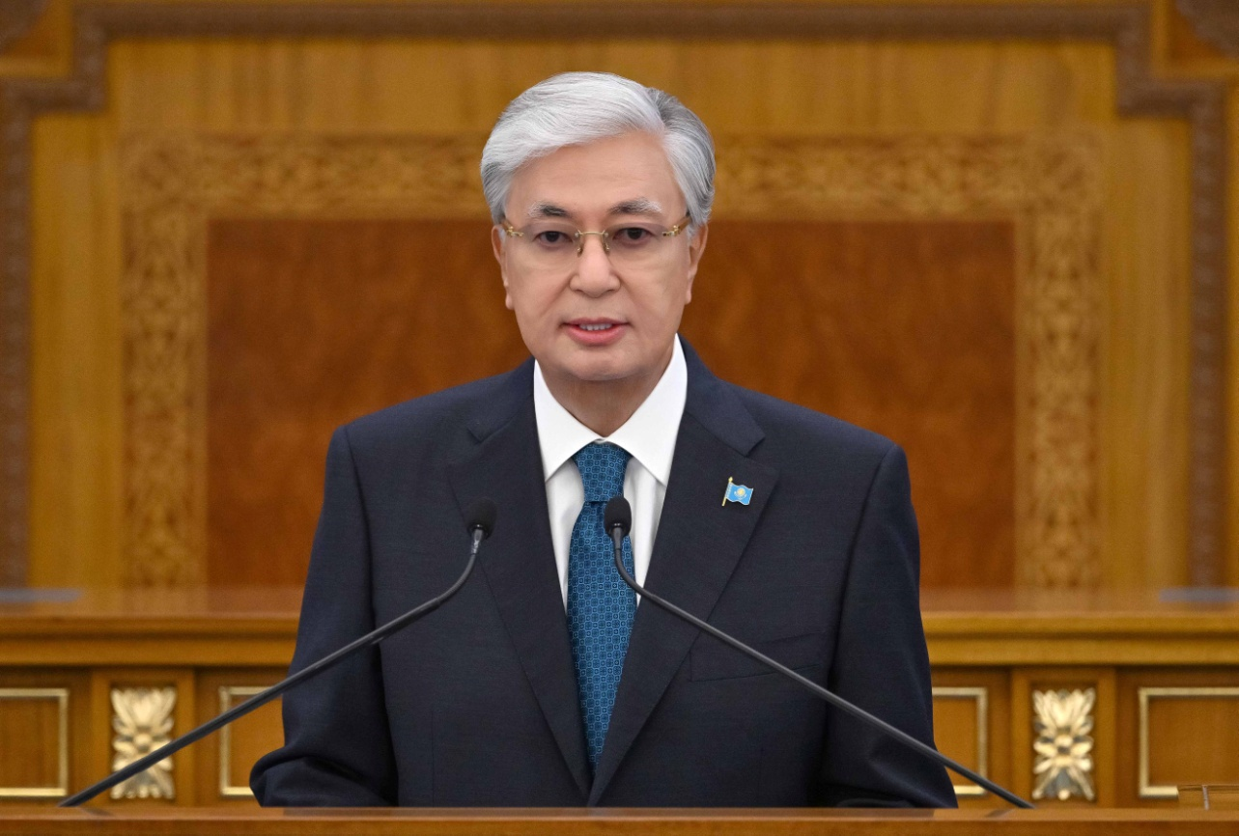
Екінші. Өңдеу өнеркәсібінің дамуына жаңа серпін беретін уақыт келді.
Бұл бағытта соңғы бес жылда бірқатар жетістік бар деп айтуға болады. Өңдеу өнеркәсібінің жалпы қосымша құны екі есе өсіп, 17 триллион теңгеге жуықтады. Ал оның жалпы ішкі өнімдегі үлесі 12,4 пайызға жетті. Былтырдың өзінде 163 жаңа өндіріс іске қосылды. Соның нәтижесінде 12,5 мың тұрақты жұмыс орны пайда болды. Мысалы, Алматы, Қостанай, Қарағанды, Атырау облыстарында машина жасау және металлургия саласындағы ірі кәсіпорындар ашылды. Биыл Алматыда әртүрлі автокөліктер шығаратын Қазақстандағы ең үлкен өндіріс орны жұмысын бастады. Бірақ бұл, әрине, жеткіліксіз.
Экономиканы әртараптандыруды тың қарқынмен жалғастыру керек. Ішкі және сыртқы нарықта бәсекеге қабілетті, терең өңделген өнім шығаруға басымдық берілуге тиіс. Қазір бұл жұмыс жүйесіз жүргізіліп жатыр. Қолдау шарасын ұстанымдары мен талаптары әртүрлі институттар жүзеге асырады. Мұндай ахуал кәсіпкерлерді әбден шатастырады. Бұл саланы ретке келтіріп, үйлестіру жұмысын толығымен қолға алу керек.
Тау-кен металлургиясы қашанда Қазақстанның жаңа индустриалды қалыбының сенімді тірегі болып келеді. Оның ел экономикасындағы үлесі – 8 пайыз.
Бірақ саланың даму әлеуеті зор. Әсіресе, терең өңделетін өнімдерді шығаруға мол мүмкіндігі бар.
Жаһандық үдерістерге сәйкес, сирек кездесетін металдардың және айрықша қажет басқа да материалдардың маңызы арта түсті.
Бұл саладағы әлемдік өндірістер мен сауда-саттықтың жаңа желісінде өз орнын нықтап алуына Қазақстанның толық мүмкіндігі бар.
Біз алдағы үш жыл ішінде тау-кен саласында жоғары технологиялық өнім шығаратын кемінде үш кәсіпорынды іске қосуға тиіспіз.
Сондай-ақ Үкімет көмірсутегі шикізатын терең өңдейтін бірқатар озық жобаны жүзеге асыруы қажет.
Атырауда ірі газ-химия кешенінің құрылысы басталды. Павлодарда сұйытылған газды терең өңдеуге арналған жоба қолға алынды. Осы кәсіпорындардың дер кезінде іске қосылуын қамтамасыз ету керек.
Ілеспе газ бен сұйытылған мұнай газын қажетке жарату мәселесін түбегейлі қайта қараған жөн. Оны толыққанды экономикалық ресурсқа айналдыру қажет. Инвесторлар жобаларды жүзеге асырған кезде газ шикізатынан тапшылық көріп отыр. Сондықтан бұл мәселені де шешу жолдарын табуымыз керек, инвесторларды ұзақ уақыт газбен қамтамасыз етуге нақты кепілдік беретін жаңа тәсілдер ойластырған жөн.
Жобаның бәрін дер кезінде іске асырып, экономиканы цифрлық тұрғыдан жаңғырту үшін электр энергиясы жеткілікті көлемде болуы қажет. Қазір біз қуат көздерін жан-жақты жаңғыртып жатырмыз. Шетел инвесторларының қатысуымен ауқымды жобалар жүзеге асуда. Мысалы, алдағы бес жылда қуаты 6,3 гигаватт болатын «жасыл» энергия нысандарын іске қосу жоспарланған. Бұл қадам еліміздегі жасыл энергияның үлесін едәуір арттырады.
Бірақ Қазақстанның түпкі мақсаты – қуат көздерін өзгерту емес. Бұл – ең алдымен еліміздің энергия жүйесінің нақты мүмкіндігі мен мемлекетіміздің ұзақмерзімді мүдделеріне негізделген тұрақты даму жолы.
Осы орайда, ядролық энергетиканы дамытуға бет бұруымыздың мән-маңызы айрықша.
Бір ай бұрын Алматы облысында Қазақстандағы алғашқы атом электр станциясына қатысты жоба «Росатоммен» бірге жүзеге асырыла бастады.
Бірақ экономиканы тұрақты дамыту үшін бұл жеткіліксіз. Екінші, тіпті үшінші атом электр станциясының құрылысын қазірден бастап жоспарлай беруіміз керек.
Жақында Қытай Халық Республикасының Төрағасы Си Цзиньпинмен өткен кездесуде елдеріміздің атом саласындағы стратегиялық серіктестігі туралы уағдаластыққа қол жеткіздік.
Қазақстан әлемдік компаниялардың бәрімен өзара тиімді байланыс жасауға дайын. Бұл ұстаным еліміздің энергетикалық дербестігін қамтамасыз ету жөніндегі мақсатына сай келеді.
Қазақстанның сапалы көмір қоры орасан. Сондықтан оның табиғатты ластамайтынына кепілдік беретін озық технологияларды қолдана отырып, көмір энергетикасын дамытуға ерекше назар аудару қажет. Өзіміздің табиғи артықшылықтарымызды ел игілігіне дұрыс пайдалана білу керек.
Тағы бір маңызды міндет – геологиялық барлау жұмыстарын күшейту. Елімізде ауқымды аэро-геофизика зерттеулері әбден ескірген.
Цифрлық құралдарды пайдалана отырып, жер қойнауының заманауи картасын жасайтын уақыт келді. Мұндай қадам кен орындарының әлеуетін жаңа сапалық тұрғыдан бағалауға мүмкіндік береді. Бұл жұмысқа да халықаралық сарапшыларды тартуға болады. Әрине, ғылыми негізі болмаса, барлау жұмысын ойдағыдай жүргізу мүмкін емес.
Келесі жылдың ортасына дейін озық халықаралық стандарттарға сай сертификаты бар зертхана ашу керек. Оны Ұлттық геологиялық қызметтің базасында құрған жөн.
Жер қойнауына қатысты мәліметтің бәрін, ең алдымен, жасанды интеллектіні енгізу арқылы жүйелеп, цифрландыру қажет.
Геологиялық барлау және жер қойнауын игеру саласындағы реформалардың заң жүзіндегі және іс жүзіндегі рәсімдерін жыл соңына дейін аяқтау керек.
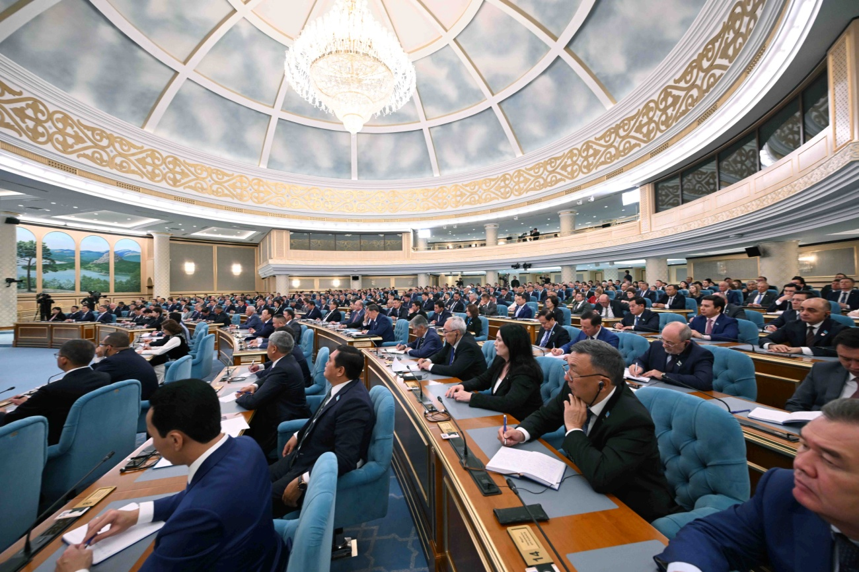
Үшінші. Ауыл шаруашылығын жаңа деңгейге көтеру қажет. Бұл салаға тың серпін беру үшін мемлекет соңғы жылдары реформа жүргізіп жатыр. Қомақты қаражат бөлінуде, биыл шаруаларды қолдауға бір триллион теңге жұмсалды. Қажетті несиелер уақытында берілді. Мұндай ауқымды қолдау елімізде бұрын-соңды болмаған.
Бірақ агроөнеркәсіптің орасан зор әлеуетін толық ашуға бұл шаралардың әзірге жеткіліксіз екені анық. Мәселе – қаражаттың көлемінде емес, ең бастысы, оны тиімді пайдалану қажет. Озық агроэкономикаға көшу үшін Үкіметтің нақты жоспары болуы керек. Қазір ауыл шаруашылығы өнімдерін терең өңдейтін бірқатар ірі жоба жүзеге асырылып жатыр. Оған отандық және шетелдік инвесторлар қатысуда. Инвестицияның жалпы көлемі 2 миллиард доллардан асады. Үш мыңнан астам жұмыс орны ашылады. Өнімдер әлемнің көптеген еліне тасымалданады. Мұндай жобалардың ауқымын кеңейту қажет. Әр аймақта дайын өнімді өндірістен дүкен сөресіне дейін жеткізетін әрбір өңірдің ерекшелігіне қарай біртұтас желі қалыптасуы керек.
Көптеген аймақта өндірістің барлық сатысын қамтитын үздік агрокәсіпорындар бар. Оларды жұртшылық жақсы біледі. Бұл кәсіпорындар цифрландыру тәсілдерін жаппай енгізу арқылы өндірістің тиімділігін әлдеқайда арттыруда.
Үздік агрокәсіпорындар ауыл шаруашылығы өнімін шығарудан бастап оны терең өңдеуге дейін тұтас өндірісті толығымен жолға қойып, зор табысқа жетіп отыр. Сондықтан осындай агрохолдингтердің тәжірибесін тарату үшін барынша жағдай жасаған жөн. Бұл – құзырлы министрліктің және қоғамдық ұйымдардың міндеті. Мұндай қадам инновациялар мен ғылыми жаңалықтарды ауыл шаруашылығында кеңінен қолдануға мүмкіндік береді.
Қазіргі таңда ең өзекті міндеттің бірі, бұл – агрохабтар және логистика орталықтарын дамыту. Атап айтқанда, шетел инвесторларымен серіктестікті нығайту керек. Бірақ бұл жерде бір нәрсені ескеру қажет: отандық кәсіпкерлер қазіргі заман талабын дұрыс түсінбесе, яғни жасанды интеллектіні қалайша тиімді пайдалануға болатынын білмесе, табысты бизнес серіктестігін құра алмайтыны анық.
Министрлік мал шаруашылығы саласындағы агробизнесті қолдау жоспарын әзірлеп, нақты қаржыландыру шараларын бастауы керек. Басты мақсат – ішкі нарықты етпен толық қамтамасыз ету. Сонымен қатар осы саланың экспорттық әлеуетін күшейту.
Елдегі азық-түлік нарығының импортқа тәуелділігін барынша азайту – Үкіметтің стратегиялық міндеті. Әрине, өзімізді өзіміз жүз пайыз қамтамасыз етуіміз мүмкін емес, бәлкім, оның қажеті де жоқ шығар. Бірақ нарықтағы қазіргі жағдайды айтудың өзі ұят. Бұған қоса, дәстүрлі ұлттық өнімдерімізді сыртқы нарыққа белсенді түрде таныту керек.
Сондықтан аграрлық экспорттың нақты жоспарын әзірлеу қажет. Онда логистика, ветеринарлық және фитосанитарлық стандарттар мен ұтымды маркетинг стратегиясы ескерілуге тиіс.
Бұл – Ауыл шаруашылығы министрлігінің ғана емес, бірқатар мемлекеттік органның ортақ міндеті. Сондықтан іс-әрекеттерді Үкімет басшылығы деңгейінде үйлестіріп отыру керек.
Үкімет Еуразия аумағындағы сауда-саттықтың әділ жағдайда жасалуын нақты дәлелмен талап етуге міндетті. Ал депутаттар заңнамалық бастамалар арқылы отандық өнім өндірушілердің құқықтарын қорғауға тиіс.
Еуразия экономика одағына мүше басқа мемлекеттердің кәсіпорындарымен салыстырғанда, біздің кәсіпкерлеріміздің қажетті мөлшерде мемлекеттік қолдауға ие болмай отырғаны анықталды. Сол себепті олар тиімсіз жағдайларға тап болып, ішкі нарықтың өзінде бәсекелестеріне есе жіберіп жатыр. Бұл жерде сүт өндірушілер туралы сөз болып отыр.
Жер – стратегиялық ресурс. Оның бар игілігі елді дамытып, халықтың тұрмысын жақсартуға арналуы керек.
Мен игерілмей бос жатқан және заңсыз алынған ауыл шаруашылығы жерлерін кері қайтарып, оны қайта бөлу туралы тапсырма бердім. Жер иесіз қалмауға тиіс, жерді тек қана оның қадірін білетін азаматтарға беру керек.
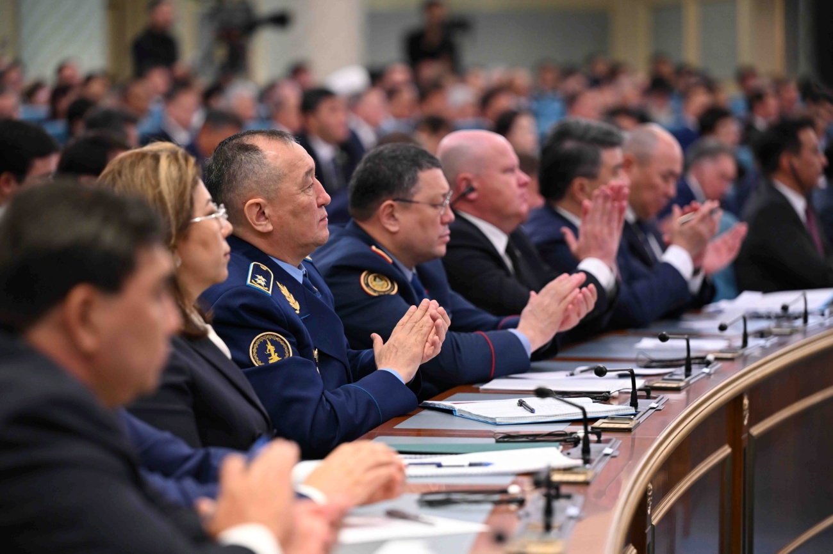
2022 жылдан бері жалпы аумағы 13,5 миллион гектардан астам жер қайтарылды. Бірақ әкімдер соның 6 миллион гектарын ғана жаңа жер игерушілерге бөліп берген. Иесін тапқан жер өндірістің ошағына, инвестиция көзіне, қайнаған еңбектің ортасына айналуы қажет. Бұл – анық нәрсе.
Сондықтан әкімдер қайтарылған жердің бәрін келесі жылдың ортасына дейін тұрақты айналымға енгізуі керек. Бұл шара арқылы жайылым тапшылығы мәселесі де шешілуге тиіс.
Жалпы, жер қатынастарына қатысты заңсыздық пен қағазбастылықты жою қажет. Сол үшін ауыл шаруашылығы жерлерін беру тәсілдерін түбегейлі өзгерту керек. Осыған орай, жерді бөлуге қатысты шешім цифрлық форматта, электронды конкурстар арқылы қабылдануға тиіс. Үкімет жыл соңына дейін заңнамаға тиісті өзгертулер ұсынуы қажет.
Бұл салада цифрлық технологияларды кеңінен қолдану айрықша маңызды. Қазірдің өзінде космомониторинг және геоталдау жүйесі пайдаланылмай жатқан жерлерді анықтап, оның бәрін қайтаруға септігін тигізіп жатыр. Жұмысты жалғастыру қажет.
Жасанды интеллектіні қолданып, ауыл шаруашылығы жерлеріне спутникпен мониторинг жасаудың тиімділігін арттыру керек. Соның негізінде жердің сапасына, егіннің шығымына, дәнді-дақылдардың жай-күйіне және қай жерге қандай дақыл егілгеніне терең талдау жасалуға тиіс.
Бұл – орман шаруашылығына да қатысты мәселе. Жақында Солтүстік Қазақстан облысында 9 мың гектар орманның иесіз жатқаны анықталды.
Бұдан бөлек, жер ресурстарының бірыңғай цифрлық картасын әзірлеу керек. Оған кадастрлық мәліметтерді, инфрақұрылымға және жер қойнауын пайдалануға қатысты ақпаратты кіріктіру қажет.
Қолданбалы ауыл шаруашылығы ғылымын жедел өркендетпейінше, агроөнеркәсіп кешенін ұзақ уақыт бойы қарқынды дамыту мүмкін емес.
Бірақ бюджеттен қомақты қаржы бөлініп жатқанына қарамастан, аграрлық ғылымның қайтарымы әлі де төмен болып отыр.
Ғылыми әзірлемелерді коммерцияландыру деңгейі 17 пайыздан аспайды. Ал тиісті оқу орындарын бітірген түлектердің 40 пайызы ғана осы салаға жұмыс істеуге барады. Агроғылым мен «жердегі тіршіліктің» арасында алшақтық бар.
Мен бұған дейін Ұлттық аграрлық ғылыми-білім беру орталығын агротехнология хабы ретінде қайта құру туралы тапсырма бердім.
Ауыл шаруашылығы ғылымын дамытудың нақты жоспары қажет. Бұл құжат цифрлық технологияларды қолдануға және осы саланың өнімділігін едәуір арттыруға арналған жоспар болуға тиіс.
Ветеринария мен фитопатологияның кенжелеп қалуы агроөнеркәсіп кешенінің бәсекеге қабілетін айтарлықтай шектеп отыр. Осы мәселеге айрықша назар аударған жөн.
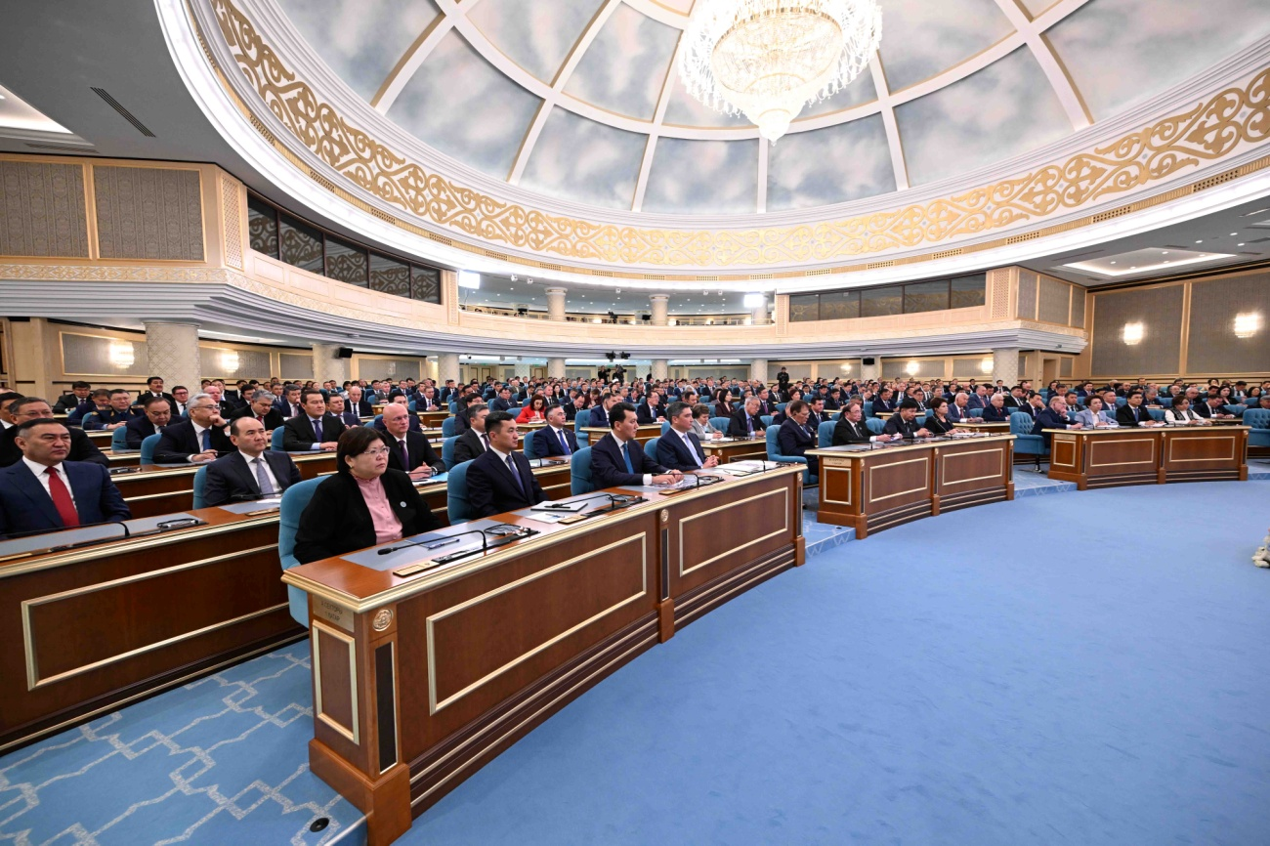
Төртінші. Көлік-логистиканы одан әрі дамыту керек.
Еліміз Еуропа мен Азияның арасын жалғап тұрған аса маңызды көпір болып саналатыны кеңінен белгілі. Былтыр біздің территориямыз арқылы жүк тасымалдау көлемі 1 миллиард тоннадан асты.
Сонымен бірге еліміздің транзиттік әлеуетін арттыруға әлі де зор мүмкіндік бар. «Солтүстік – Оңтүстік» көлік дәлізі Парсы шығанағы мен Оңтүстік Азия елдерінің нарығына тікелей жол ашады. Ал «Шығыс – Батыс» дәлізі мен Қытайдың «Бір белдеу, бір жол» жаһандық бастамасы Қазақстанның Еуразиядағы негізгі құрлық жолы ретіндегі рөлін күшейте түседі.
Сондай-ақ біз үшін Транскаспий көлік бағытын дамытудың маңызы арта бастады. Бұл бағыттардың бәрі біртұтас жүйе сияқты жұмыс істеп, елімізге едәуір табыс әкелуі керек. Сондай-ақ инфрақұрылымды жақсартуға жаңа инвестиция тарту қажет, сапалы жұмыс орындарын ашуға ықпал етуге тиіс. Осы орайда, цифрлық тәсілдерді ауқымды түрде қолданған абзал. Онсыз ешқандай тиімділік болмайды.
Өңірлердің көлік байланысына қатысты мәселемен мықтап айналысу керек. Бұл жөнінде қазір көп айтылып жүр, соның ішінде халықаралық форумдарда да талқылануда.
Ірі транзиттік аймақ саналатын Қазақстан үшін бұл бағыт айрықша маңызды.
Біз таяуда Вьетнамға Қытайдың Ляньюньган порты арқылы бидайдың алғашқы легін жөнелттік. Ауғанстанда Пәкістан нарығына шығуға мүмкіндік беретін «Тургунди – Герат» темір жолын салу жоспарда бар.
Алайда жаңа көлік бағыттарына және жаңа нарықтарға жол ашатын мүмкіндіктер мұнымен шектелмейді. Алда атқарар шаруа көп.
Жалпы, әлемде транзит үшін бәсеке күшейіп бара жатыр. Басқа да арзан балама бағыттар мен жолдар ұсынылуда.
Транзиттік тасымалдың көлемін арттырамыз десек, біз алдын ала әрекет етіп, әрдайым бір қадам алда болуымыз керек.
Тағы да қайталап айтарым, инфрақұрылымды жаңғырту ісін одан әрі жалғастырып, осы саладағы озық ел болу үшін цифрландыру мен жасанды интеллектіні кең ауқымда пайдаланған жөн.
Биыл ұзындығы 836 шақырым болатын «Достық – Мойынты» темір жолының екінші желісі іске қосылады. Жобаны өз күшімізбен өте қысқа мерзім ішінде жүзеге асырдық. Бұл жолдың мән-маңызы ерекше, себебі «Шығыс – Батыс» бағытының жүк өткізу мүмкіндігін айтарлықтай арттырады. Бірақ мұнымен тоқтап қалуға болмайды. Үкімет «Бақты-Аягөз», «Қызылжар-Мойынты» жобаларын уақтылы жүзеге асыруға тиіс. Себебі аталған жобалар еліміздегі теміржол жүйесінің толық қаңқасын қалыптастырады.
Сондай-ақ негізгі дәліздер аясында автомобиль жолдарын дамытуға баса мән берген жөн. Қазір елімізде 13 мың шақырым автокөлік жолдары салынып, жөнделіп жатыр. Жол салған кезде транзиттік дәліздердің мән-маңызына баса көңіл аударған жөн. «Сексеуіл-Бейнеу» жолының құрылысын тездету керек. Осы жолдың арқасында Қазақстан аумағы арқылы Қытайдан Еуропаға жүк тасымалдау мерзімінің үштен бірі қысқарады.
Сонымен қатар көлік жүйесін басқарудың жаңа үлгісін жасаған жөн. Себебі мемлекет инвестициясының экономикалық қайтарымы айқын болуы тиіс. Контейнермен жүк тасымалдау ісіне тың серпін беру керек.
Әлемде құрлық арқылы тасымалданатын жүктің 16 пайыздан астамы контейнермен жіберіледі. Бірақ елімізде оның үлесі әлі де төмен – небәрі 7 пайызға жуық.
Үкімет контейнермен жүк тасымалдау ісін жандандыруға арналған арнайы бағдарлама қабылдауы қажет. Онда мультимодальді бағыттарды дамытатын пәрменді шаралар да қарастырылуға тиіс.
Ішкі тасымалдың көлемін және бәсекеге қабілетін арттыру үшін тариф саясатының тиімді әрі түсінікті болуы айрықша маңызды рөл атқарады.
Қазіргі тариф қалыптастыру жүйесінде бірізділік жоқ, ол нарыққа икемделмеген.
Үкімет жыл соңына дейін көліктің барлық түрін ескере отырып, бәсекеге қабілетті тариф саясатын әзірлеуге тиіс.
Жүк тасымалдаушылар рәсімдердің көп уақыт алатынын айтып, жиі шағымданады. Олар әр қызметті түрлі цифрлық жүйе арқылы рәсімдеуге мәжбүр. Тіпті бұрынғыдай қағаз толтырып, әуре-сарсаңға түсіп жатады. Кейбір шекара және кеден бекетінде сапалы интернет жоқ. Бұл да жұрттың наразылығын туғызады. Осындай келеңсіз жағдайларды тез арада түзетуіміз қажет.
Сонымен қатар жасанды интеллектіні қолдана отырып, тасымалды басқарудың кешенді, көпбейінді цифрлық платформасын енгізу керек. Бұл жұмысты тездетіп аяқтау қажет.
Қазан айының соңына дейін кеден және логистика қызметін көрсететін Smart Cargo бірыңғай цифрлық жүйесін іске қосқан жөн. Бұл жүйе инфрақұрылымды жеке компанияларға автоматты түрде бірдей қолжетімді етеді.
Шекарадағы өткізу бекеттері жаңғыртылып жатыр. Биыл 8 бекет толығымен іске қосылады. Алдағы 3 жылда тағы 34 бекет жаңарады. Бұл – өте ауқымды шаруа. Себебі кейбір бекеттердің сапасы сын көтермейді, қазіргі заманның талабына сай келмейді, еліміздің беделіне нұқсан келтіреді.
Автокөлікпен жүк тасымалдауға арналған шекара маңындағы қызмет сапасын жақсартуды Үкімет пен әкімдіктерге тапсырамын. Еліміздің бүкіл аумағында кедергісіз тасымалдау жүйесін қалыптастыру – өте маңызды міндет. Транзиттік жүктердің «жасыл дәліз» қағидасымен еш тосқауылсыз өтуіне барынша жағдай жасау қажет.
Жұрттың вагондардың жай-күйіне көңілі толмайды.
Астанада вагон құрастыратын зауыт іске қосылды. Бұл осы саладағы өзекті мәселелерді шешу үшін жасалған маңызды қадам болды. Озық халықаралық стандартқа сай жабдықталған заманауи жолаушылар вагонын жасау шетел инвесторының қатысуымен қолға алынады.
Соңғы жылдары авиация инфрақұрылымын жаңғырту үшін көп жұмыс істелді. Былтыр Алматы, Шымкент, Қызылорда қалаларында жаңа терминалдар ашылды. Жақында Зайсанда, Катонқарағай және Кендірліде әуежай құрылысы аяқталады. Арқалық әуежайы қалпына келтіріліп жатыр.
Бұл жобалар аймақтардың экономикалық белсенділігін арттыруға ықпал етеді, жаңа жұмыс орындарын ашуға мүмкіндік береді, сондай-ақ басқа да бірқатар саланың дамуына серпін береді. Сондықтан бұл жұмыс өз жалғасын табады.
Жалпы, Торғай аймағының әлеуметтік-экономикалық дамуы Үкіметтің айрықша назарында болуы керек.
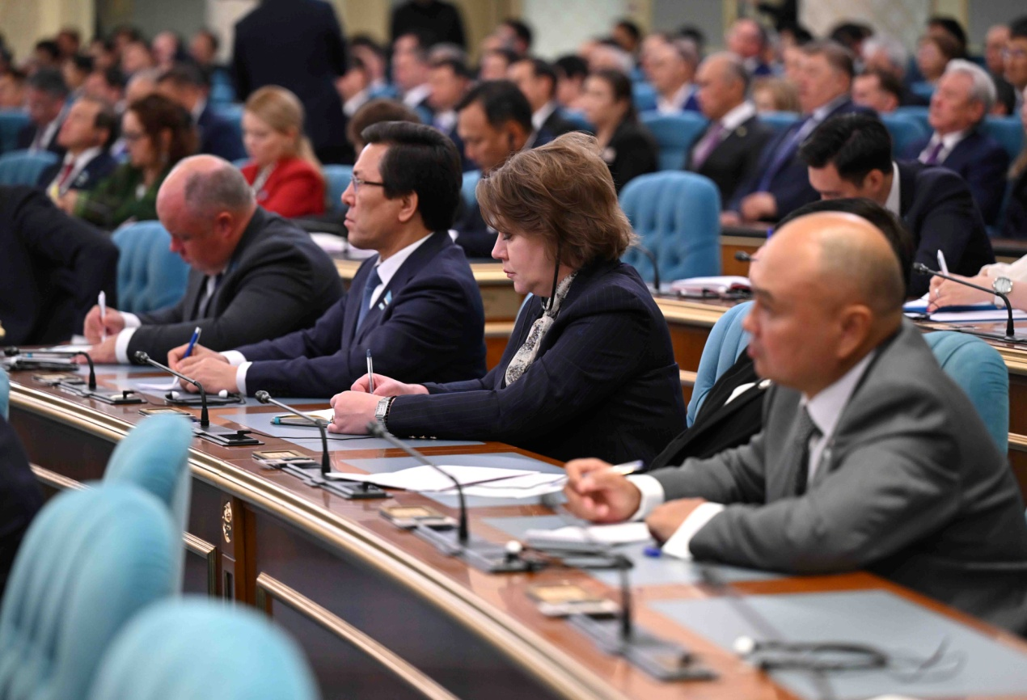
Тағы бір маңызды мәселе – әуемен жүк тасымалдау ісіне айрықша назар аудару қажет. Бұл саладағы ахуал жақсарып келе жатыр. Дегенмен оның көлемін арттыра түсуге мол мүмкіндігіміз бар.
Мен бұған дейін әуемен тасымалданатын жүк көлемін екі есе ұлғайту жөнінде тапсырма бердім. Бұған бірінші кезекте, шетелдің ірі инвесторларын тарта отырып Ұлттық жүк тасымалдаушы компания құру арқылы қол жеткізуге болады.
Электронды сауда-саттық пен озық технологиялық өнімдердің саудасы қызып тұрған қазіргі кезде әуемен жүк жеткізу аса жоғары сұранысқа ие әрі табысы көп тасымал түрі саналады. Сондықтан біз әуе хабтарын белсенді түрде дамытып, олардың жаһандық логистика тізбегіне кірігуін қамтамасыз етуге тиіспіз.
Сонымен қатар экспресс-жүк тасымалдау саласын ретке келтіру қажет. Бұл қадам тұтынушылардың мүддесін қорғау үшін керек.
Қазір бүкіл әлемде пилотсыз жүк тасымалдайтын арнайы автокөліктер мен дрондар сияқты көлік түрлері дамып жатыр. Үкімет осындай технологиялардың тез арада қолданысқа енгізілуіне барынша жағдай жасауы қажет. Соның ішінде тиісті құқықтық актілер қабылдауы керек.
Жалпы, мен бұған дейін бірнеше рет айттым: Қазақстан Еуразиядағы көлік хабы болуға тиіс. Бұл – стратегиялық маңызы зор міндет.
Бұл жұмысқа осы салада табысқа жеткен үздік мамандар мен кәсіпкерлерді тарту керек. Бірақ негізгі жауапкершілік – Үкіметте.
Тапсырманың орындалу барысын жылдың басында Үкіметтің жылдық есебінен кейін арнайы жиналыста қараймыз.
Тағы бір маңызды мәселе, бұл – туризм. Жалпы, бұл салада біраз түйткілді мәселе бар. Шынын айту керек, кәсіби кадрлар тапшы. Осы саладағы бәсекеге қабілетіміз әлі де шамалы.
Мен шілде айында туристік жерлердің барлығын ретке келтіру туралы тапсырма бердім. Бұл жұмыс менің жеке бақылауымда. Жұрт жиі баратын демалыс орындарынан бөлек, болашағы зор басқа да бағыттардың әлеуетін арттыру маңызды. Міндеттердің ара-жігін ажыратып алған жөн. Жергілікті атқарушы органдар әрдайым туризм инфрақұрылымын жан-жақты дамытуға баса мән беріп, осы жұмысқа жауапты болады.
Ал шетелден туристер тарту мәселесі және отандық туризм саясатын заң тұрғысынан қамтамасыз ету орталық органдардың назарында болады. Осы орайда, Алматы қаласы мен Алматы облысындағы тау туризмі мен тау шаңғысы туризміне арнайы тоқталғым келеді.
Қазіргі таңда бұл бағыттағы ең өзекті мәселе – заманауи инфрақұрылым салу. Егер осы міндетті ойдағыдай орындасақ, еліміздің курорттары жер жүзіне танылып, Қазақстанның бетке ұстар ұлттық бренді болмақ.
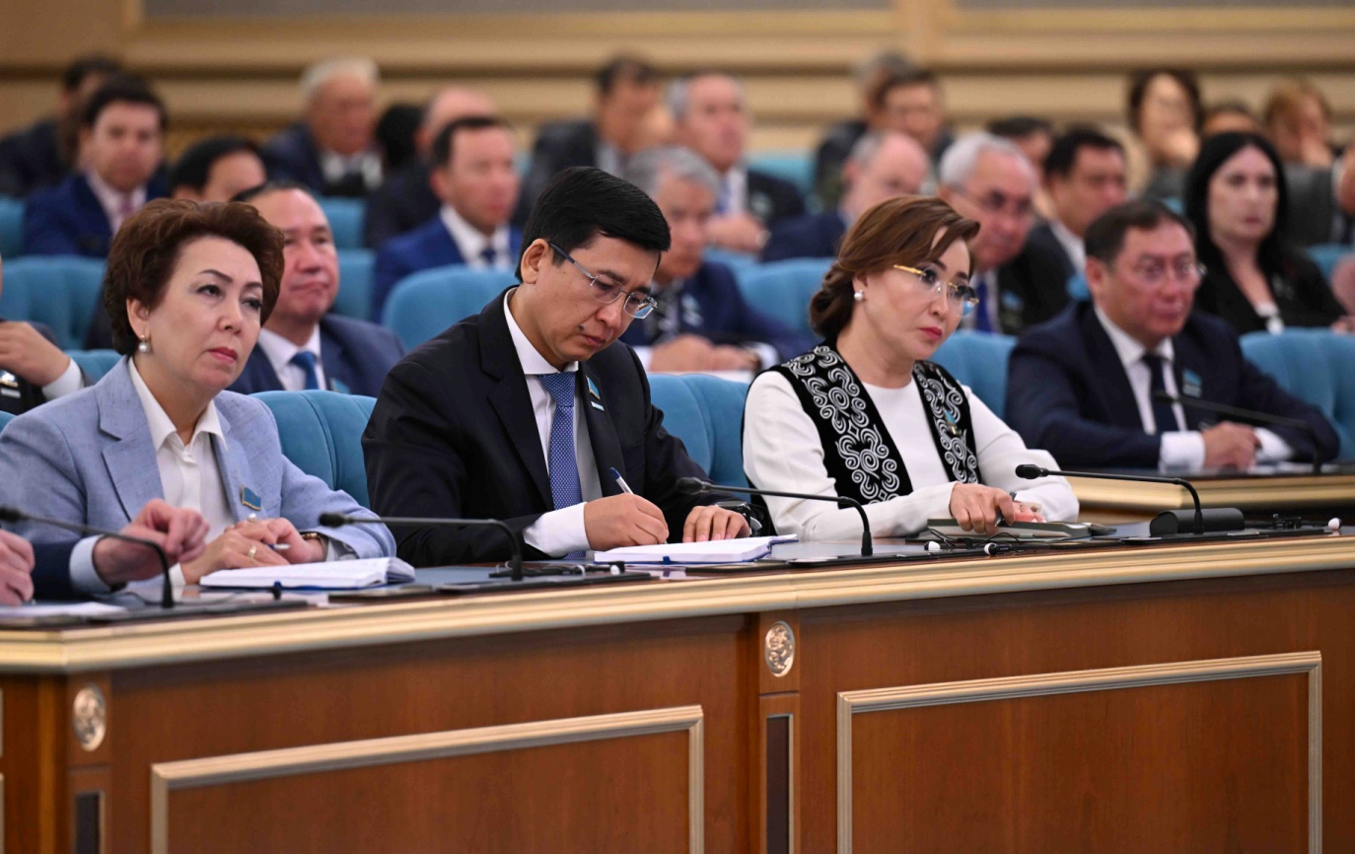
БЕСІНШІ. Тұрғын үй-коммуналдық шаруашылығы мен су инфрақұрылымын жаңғырту – тұрақты дамудың негізгі факторы.
Үкімет пен жергілікті атқарушы биліктің әрекетсіздігі салдарынан еліміздің тұрғын үй-коммуналдық шаруашылығы ондаған жыл бойы қараусыз қалып, бірте-бірте оның жай-күйі өте мүшкіл жағдайға түсті.
Қазір бұл ахуалды өзгертіп, инфрақұрылымның тозу деңгейін төмендету үшін тиісті шаралар қабылданып жатыр. Соның ішінде тарифтерді ырықтандыру, энергетика және тұрғын үй-коммуналдық шаруашылығының инфрақұрылымын басқарудың жаңа моделін қалыптастыру сияқты шаралар бар.
Мұндай үлгі бойынша тарифтер өскен сайын халыққа сенімді әрі сапалы қызмет көрсетілуге тиіс.
Бұл іске «Ақылды қала» құру тұжырымдамасының көмегі тиері сөзсіз, оны еліміздің барлық өңіріне тарату керек.
Оған озық халықаралық тәжірибелерді қолданып, білікті басшыларды, соның ішінде шетел мамандарын тарту қажет.
Қазіргі жағдайда мемлекет пен бизнес серіктестік орнатпаса, тұрғын үй-коммуналдық шаруашылығын жаңғырту мүмкін емес. Бұл – аксиома.
Кейбір тұрғын үй-коммуналдық шаруашылығы нысандарын әкімдіктердің қарамағында сақтап қалу қажет пе, жоқ па деген мәселені жаңаша зерделеген жөн.
Жеке коммуналдық нысандарды мемлекет меншігіне алу – даулы мәселе. Оның бәрі ерте ме, кеш пе, қайтадан жекеге өтеді.
Сондықтан мемлекет бұл саланы бақылап, реттеумен айналысуға тиіс. Ал оның инфрақұрылымын жаңғырту және жаңа технологияларды енгізу – жеке сектордың шаруасы.
Билік құрылымдары негізінен цифрлық тәсілдерді қолдана отырып, инфрақұрылым жобаларының ашықтығын қамтамасыз етуге міндетті. Сонда Үкіметке және әкімдіктерге азаматтардың сенімі нығая түседі.
Коммуналдық шаруашылықты жаңғырту ісі инфрақұрылымдар мен тұрғын-үй қорын энергияны үнемдеуге көшіру шараларымен қатар жүруге тиіс.
Тұрғын үй-коммуналдық шаруашылығы саласын үнемшіл болуға ынталандыратын жаңа экологиялық және санитарлық-гигиеналық ережелер енгізу керек. Табиғи ресурстарды, әсіресе, суды үнемдеу мәдениетіне келсек, ол жағынан үлкен кемшілік бар екенін мойындауымыз қажет. Яғни атқарылатын жұмыс шаш етектен.
Бұл – азаматтардың, әсіресе жастардың арасындағы түсіндіру шараларының, тіпті идеология жұмысының жеке бір бағыты.
Біз қазірдің өзінде судың тапшылығын сезініп отырмыз. Ал оны тұтыну мәдениеті төмен. Су мәселесіне кейінірек тоқталамын.
Соңғы жылдары қарқынды дамып келе жатқан тұрғын үй құрылысы саласына айрықша назар аударған жөн.
Былтыр 19 миллион шаршы метр баспана пайдалануға берілді.
Сонымен бірге құрылыс сапасын арттыру үшін жасанды интеллект технологияларының (Building Information Modeling, BIM) көмегімен ғимараттарды ақпараттық модельдеу әдісін кеңінен қолдану керек.
Үкімет құрылыстың барлық кезеңдерін толық есепке алуды, жоспарлауды, оған мониторинг жүргізуді қамтамасыз ететін ұлттық цифрлық платформаны іске қосу қажет.
Ал жаңа Құрылыс кодексі осы саланың қауіпсіз әрі ашық болуына және тұрақты дамуына жол ашатын берік заңнамалық негізге айналуға тиіс.
Құжатты жыл соңына дейін қабылдау керек. Депутаттардың бұл жұмысқа атсалысуын сұраймын.
Су мәселесін шешу – әлеуметтік тұрақтылықты сақтап, экономиканы дамытудың кепілі. Бұл – ұлттық қауіпсіздікті қамтамасыз ететін басты фактордың бірі.
Біз соңғы екі жылда осы саланың институционалдық негізін қалыптастырдық.
Атап айтқанда, Су кодексі қабылданды, арнайы министрлік құрылды.
Бұл мекеменің алдында ауқымды міндеттер тұр. Оған үстіртін қарамау керек. Осы жұмыспен жүйелі түрде және жан-жақты айналысу қажет.
Осыған орай кәсіби кадрларды дайындау керек, су дипломатиясымен айналысатын мамандарды әзірлеу қажет.
Қазір құзырлы органдарда еліміздегі су ресурстарының қолжетімді көлемі туралы нақты мәлімет жоқ.
Кейбір каналдағы судың 50-60 пайызы далаға кетуде.
Суды есепке алу технологиясы әбден ескірген. Суды бөліп тарататын орындарда қазіргі заманға сай құрылғылар жоқ.
Шын мәнінде, су – стратегиялық маңызы бар ресурс, сусыз өмір жоқ. Сондықтан бұл сала ұлттық цифрлық жаңғыру жұмысындағы басты бағыттың бірі болуға тиіс.
Су ресурстарының бірыңғай цифрлық платформасын жасау керек.
Платформада жасанды интеллект негізінде жерүсті және жерасты сулары туралы мәлімет жинақталады.
Жоба іске қосылғанда гидрогеология мониторингі, яғни бақылау жұмысына қатысты мәселе толық шешімін табады.
Осы жұмыс Ұлттық су теңгерімін (баланс) қалыптастыру ісімен қатар жүргізілуге тиіс. Бұл – ұзақ мерзімге арналған су саясатын жоспарлаудың аса маңызды тәсілі.
Онсыз бұл салаға тиісті бақылау орнатып, инвестиция тарту мүмкін емес.
Су үнемдейтін технологияны енгізу жұмысы баяу жүруде, нақты нәтиже әлі жоқ.
Бұл жұмысқа белгілі шетелдік компанияларды тартқан жөн. Сондай-ақ Қытайда жасалған әлемдегі ең озық технологияларды сатып алуға болады.
Су тапшылығына байланысты қиындық болуы мүмкін екені алдын ала ескертіліп жатады. Соған қарамастан диқандар суды көп қажет ететін дақыл егуді азайтар емес. Тіпті егін суаруға қажетті суды еш рұқсатсыз, шартсыз бұрып алатын жайттар жиі кездеседі.
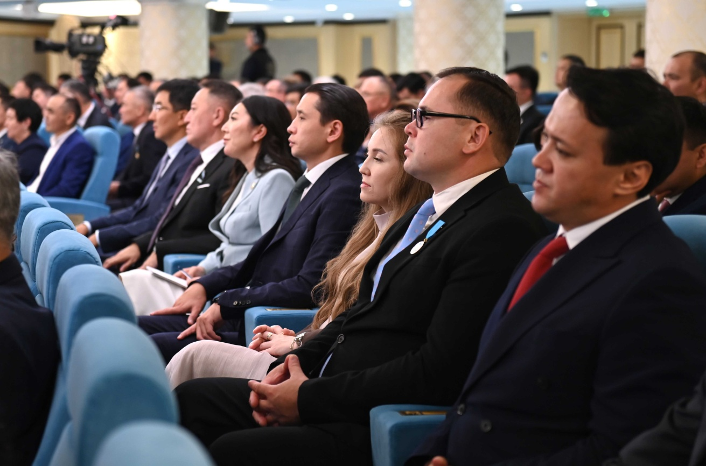
Тағы бір келеңсіз жағдай, бұл – «қара нарықтағы» суды заңсыз сату я сатып алу. Құқық қорғау мекемелері бұл мәселемен айналысуы қажет.
Алайда Аралға қатысты жақсы мысал бар. Әрине, теңіздің тартылуы Қазақстан үшін үлкен қасірет болды. Бірақ одан қорытынды жасалып, теңізді қалпына келтіру үшін жүйелі жұмыс жүргізіліп жатыр.
Бұл кешенді жұмыс 20 жылдан астам уақыт бойы үздіксіз жалғасуда. Соның арқасында Солтүстік Аралды сақтап қалдық. Оның айдыны 36 пайызға ұлғайып, су көлемі екі есе өсті. Су құрамындағы тұздың мөлшері екі есе азайды. Бірақ Аралды толтыру жұмыстары қарқынды жалғаса беруге тиіс.
Каспий теңізінің тартылып бара жатқаны жұртты алаңдатып отыр. Тиісті шара қолданбасақ, бұл аса үлкен экологиялық апатқа айналуы мүмкін. Сол себепті мен жақында Қытайда өткен Шанхай ынтымақтастық ұйымының кеңейтілген отырысында осы маңызды мәселеге арнайы тоқталдым, Ұйым аясында Су мәселелері жөніндегі орталық құру туралы ұсыныс айттым.
Каспий теңізі – бір елдің ғана емес, бүкіл аймақтың тағдырына қатысы бар мәселе. Сондықтан жұмылып әрекет ету қажет.
Үкімет Каспийдің су ресурстарын сақтау туралы мемлекетаралық бағдарлама әзірлеуді қолға алуы керек. Оны серіктес мемлекеттермен келісу қажет.
Бүгін біз су мәселесі бойынша дұрыс және орынды шешім табатын болсақ, ертең соның игілігін кейінгі ұрпақ көретін болады. Балаларымыз бен немерелеріміздің тағдыры біздің әрекетімізге тікелей байланысты болмақ.
Қоршаған ортаға жанашыр болу, оған үлкен жауапкершілікпен және шынайы қамқорлықпен қарау ұлттық идеологияның өзегі болуы керек.
Былтырдан бері «Таза Қазақстан» жалпыұлттық жобасы жүзеге асырылып жатыр, бұл баршаңызға аян. Осы жұмысқа миллиондаған азаматымыз атсалысуда.
Жұрт болып жұмылудың арқасында 860 мың гектардан астам аумақ тазаланды, төрт миллионнан астам ағаш отырғызылды. Осындай белсенді жұмысты жалғастыра берсек, аңсаған арманымызға жетіп, Қазақстан нағыз жасыл ел болмақ. Ал бұл келешек ұрпаққа керемет үлгі-өнеге және өсиет болып қалары анық.
Осы жұмысқа атсалысып жүрген азаматтарға, әсіресе, жастарға ризашылығымды білдіремін.
Тазалық мәдениетін қоғамда терең орнықтыру – өте маңызды міндет. Осы бағытта Үкімет экологиялық ағарту ісінің бірыңғай үлгісін енгізуге тиіс. Бұл жұмыс мектептен бастап жоғары оқу орындарына дейін барлық деңгейдегі білім мекемелерін қамтуы қажет.
АЛТЫНШЫ. Кәсіпкерлер елімізді цифрлық дамытудың қозғаушы күші болуға тиіс.
Шағын және орта бизнестің ішкі жалпы өнімдегі үлесі 40 пайызға, ал жұмыспен қамту ісіндегі үлесі 50 пайызға жуықтады. Бұл – жаман көрсеткіш емес. Бірақ осы саланы жүйелі түрде жетілдіре түспесе, экономиканы дамыту және тұрмыс сапасын жақсартуға тың серпін бере алмаймыз.
Екі миллионнан астам шағын бизнес субъектісінің ішінде өнім өндіретін кәсіпкерлер саны алты пайызға да жетпейтіні жасырын емес. Орта бизнесте бұл көрсеткіш жоғарырақ болғанымен, бәрібір көңіл көншітпейді.
Былтыр мен «Экономиканы ырықтандыру жөніндегі шаралар туралы» Жарлыққа қол қойдым. Бұл құжат бизнестің мүддесін ескере отырып, барынша ашық реттеу үлгісіне көшуге негіз болды. Бірақ Жарлық толық орындалмай отыр.
Іскер азаматтардың әлеуетін толық ашу мәселесі күн тәртібінен түскен емес. Сондықтан тиісті құқықтық базаны жаңғырту керек.
Қазір елімізде 21 кодекс, 300-ден астам заң бар. Оларға тым көп түзету енгізілген. Кейбір нормалар бір-біріне қайшы келіп жатады. Түптеп келгенде, осының бәрі бизнестің дамуына кедергі келтіріп отыр.
Заңнаманы түгел тексеріп, зерделеп шыққан жөн.
Жасанды интеллект технологиясы мұны жылдам әрі тиімді жүзеге асыруға мүмкіндік береді.
Стратегиялық жоспарлау және реформалар агенттігінің жанынан Интеллект арқылы реттеу орталығы құрылады. Бұл орталық заңнаманы ретке келтірумен, түсінікті әрі тиімді ұсыныстар әзірлеумен айналысады.
Заңды күрделендіре бермеу керек. Қайта оны кәсіпкерлердің қажетіне қарай бейімдеп, министрлер мен әкімдердің нақты нәтиже үшін жеке жауапкершілігін күшейткен жөн.
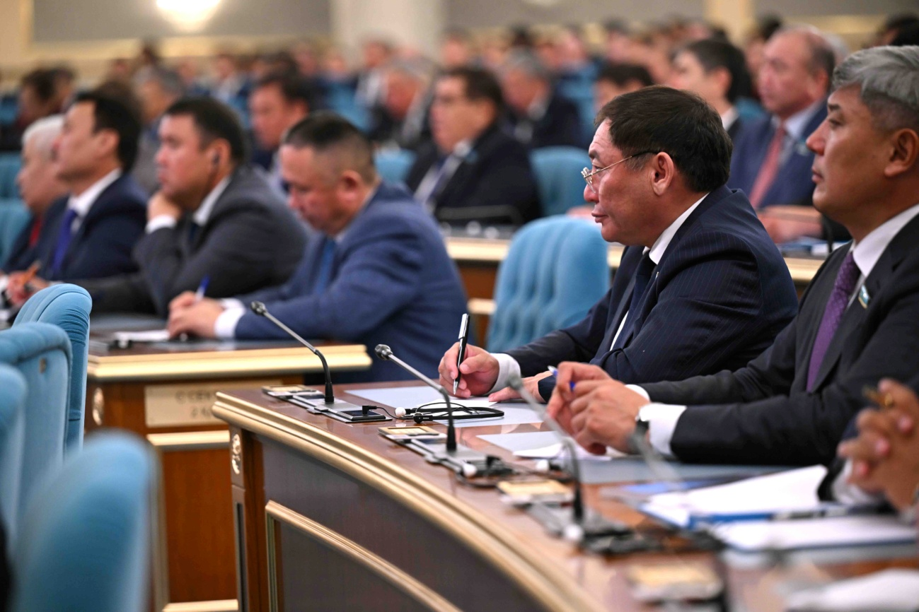
Мемлекеттік органдар бизнес өкілдеріне ескерту жасаудың орнына әлі күнге дейін тым қатаң әкімшілік шешімдер қабылдайды деген мәлімет маған да жетіп жатады. Мұндай келеңсіздікке жол беруге болмайды.
Міндетті талаптар тізімі бизнесті шектен тыс тексерістерден қорғайтын маңызды құралдың бірі болуға тиіс.
Қолданыстағы нормалардың Кәсіпкерлік кодекске сәйкестігін қосымша тексеріп, тізімді тезірек қолданысқа енгізу қажет.
Біз азаматтарға көрсетілетін мемлекеттік қызметтерді цифрландыру ісінде зор жетістікке жеттік. Бірақ бюрократиялық рәсімдер әлі күнге дейін бизнеске кедергі болып отыр. Цифрландыру ісінің мақсаты әлі орындалған жоқ.
Бұл ахуалды шұғыл түзеу керек. Ең алдымен, салықтық әкімшілендіруге назар аудару қажет.
Мемлекеттік кірістер комитеті цифрландыру үдерісі бойынша мемлекеттік органдар арасында көш бастауға тиіс. Бұл мекеме жасанды интеллектінің және басқа да озық технологияның әлеуетін салық төлеушілердің мүддесіне сай тиімді қолдануы керек.
Осы жүйелі қадамның бәрі мемлекет пен бизнестің арасындағы қарым-қатынастың мүлдем жаңа, сервистік үлгісін жасауға арналған.
Жаңа Салық кодексі қазіргі нормалар мен рәсімдерді өзгертумен шектелмеуі керек. Бұл құжат салық төлеушілердің ашықтық пен адалдыққа негізделген жаңа таным-түсінігі мен болмысын қалыптастыруға тиіс.
Мемлекет адал жұмыс істейтін салық төлеушілердің мүддесін қорғайды. Олардың адал еңбегінен түскен салықты елімізді дамытуға жұмсайды.
Салықтан түскен әр теңге халықтың игілігіне жұмсалуға тиіс. Бұл – азаматтарға сапалы мемлекеттік қызмет көрсетіліп, инфрақұрылым салынып, мемлекеттік қолдау шаралары ұсынылуы қажет деген сөз.
Даму институттары кәсіпкерлердің белсенділігін арттыру ісінде айрықша рөл атқаруға тиіс. Бірақ олардың жұмысында біраз кемшілік бар. Даму институттарының қызметін өзгертетін кез келді.
Шын мәнінде, бұл құрылымдар нақты бір салаға бағытталған, терең талдау жасауға қабілетті және инвестиция салуға құқылы толыққанды даму институты ретінде жұмыс істеуге тиіс.
Тағы бір өте маңызды мәселе. Мемлекеттің экономикадағы үлесін азайту көп жылдан бері өзекті міндет болып келеді. Мемлекеттік ұйымдар мен компаниялар негізсіз көбейіп, жеке кәсіпорындардың толыққанды дамуына мүмкіндік бермей отыр.
Елімізде мемлекеттің үлесі бар ұйымдар саны 25 мыңға жуықтайды. Көпшілігінің қызметі мен құрылымы сын көтермейді, қисынға да келмейді. Қазір коммерциялық емес міндеттерді орындау үшін коммерциялық әдіс-тәсілдер кеңінен қолданылып жүр. Соның салдарынан түрлі шығындар артып, корпоративті органдар көбейіп кетті. Нақты нәтижеге назар аударылмайды. Стратегиялық жоспарлау және реформалар агенттігіне Үкіметпен бірлесіп, мемлекеттік секторды реформалау туралы нақты ұсыныстар әзірлеуді тапсырамын, қажет болса, арнайы Жарлық шығарамын.
Бұдан бөлек, Үкімет Мемлекеттік мүлік туралы заңды жаңартуға тиіс. Заңда мемлекеттің экономикаға қатысу шегі нақты айқындалуы керек. Сондай-ақ басқару ісіне қатысты құқықтық талаптар көрсетілуі қажет.
ЖЕТІНШІ. Экономиканы жан-жақты цифрлық жаңғырту жұмыстары адам капиталын дамытуға қатысты жаңа міндеттер жүктейді.
Бұл жерде білім беру саласы айрықша рөл атқарады.
«Келешек мектептері» ұлттық жобасы аясында жоспарланған 217 мектептің 150-і қазірдің өзінде жұмыс істеп тұр. Қалған мектептердің құрылысы алдағы үш ай ішінде аяқталуға тиіс.
Цифрлық технологиялар жаһандық еңбек нарығын жылдам өзгертіп жатыр. Әлемде жасанды интеллектімен жұмыс істеудің қыр-сырын білетін мамандарға деген сұраныс артып келеді.
Сол себепті менің тапсырмаммен 100 мыңға жуық студентті жоғары технологиялық жобаларға тартуды көздейтін Al-Sana бағдарламасы жүзеге асырыла бастады. Алайда жасанды интеллектімен жұмыс істеу құзіретін қалыптастыру әлдеқайда ерте жастан, яғни мектеп қабырғасынан қолға алынуға тиіс.
Осыған орай бірқатар бастаманы жүзеге асырған жөн. Ең алдымен, мектеп оқушыларына арналған жасанды интеллект негіздері туралы бағдарлама және оқу материалдарын әзірлеу қажет.
Ұстаздардың жасанды интеллект технологиясын меңгеру дағдысын да қалыптастыру керек болады.
Қашықтан оқыту тәсілі және жасанды интеллект технологиясы негізінде «Qazaq Digital Mektebi» атты шағын жинақты мектеп үлгісін әзірлеуіміз қажет. Мұндай платформа ауылдағы оқушыларды сапалы оқу тәсілдерімен қамтамасыз етуге мүмкіндік береді.
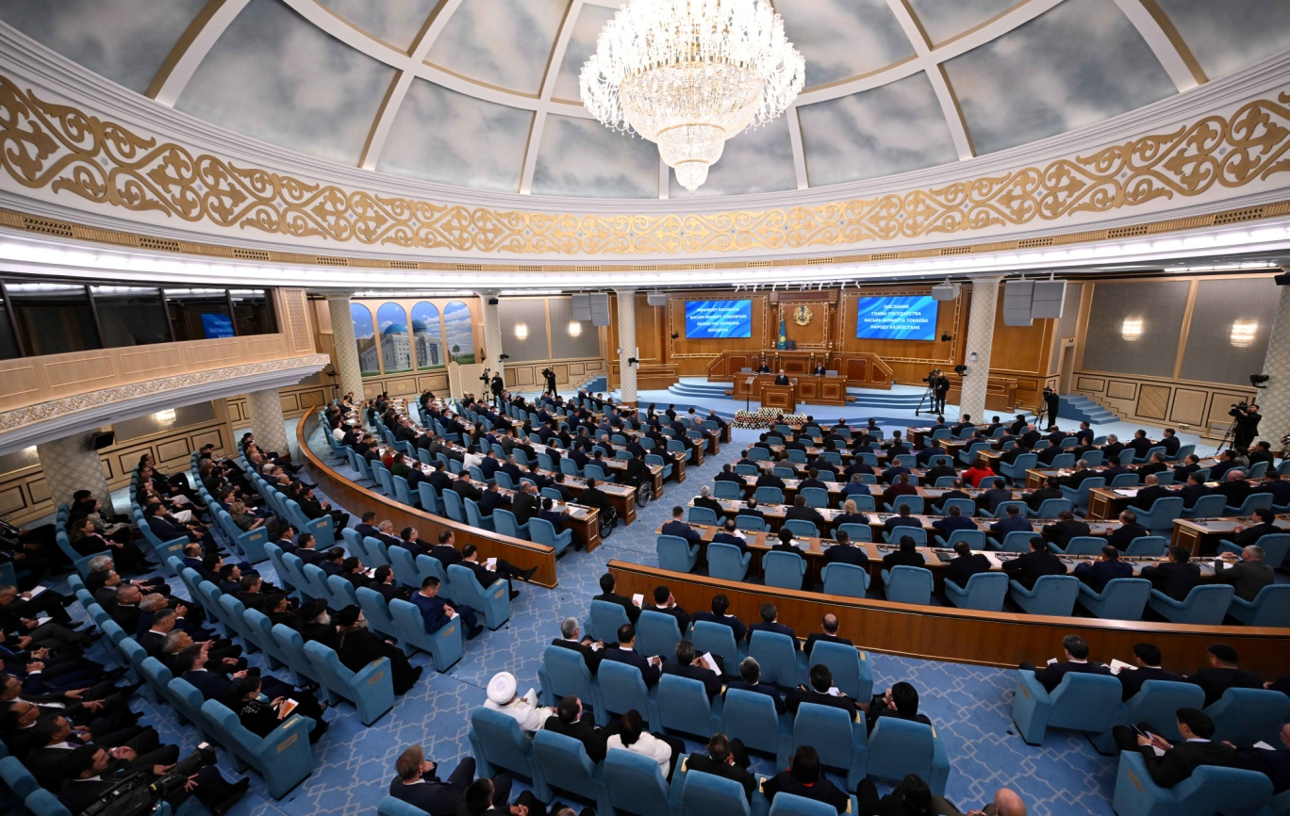
Елордада балаларды дамыту орталықтарын жеке қаражат тарту арқылы салу тәжірибесі бар. Көптеген кәсіпкер дәл осы мәселе бойынша көмек көрсетуге әзір екенін білдіріп жатыр. Әкімдер осындай жобаларды жүзеге асыруға кәсіпкерлерді белсенді түрде жұмылдыруы керек.
Еліміз білім экономикасына көшіп жатыр. Сондықтан ғылым, білім және инновация саласын басқару тәсілдерін өзара байланыстыру өте маңызды.
Ғылым саласында әлі де мемлекеттің үлесі басым. Бірақ бюджет қаржысының қайтарымы әлі де шамалы болып тұр. Жаңа патенттер, технологиялар мен өндірістер сияқты көзге көрінетін нақты нәтиже жеткілікті емес. Инновациялық саясатты Ғылым және жоғары білім министрлігінің құзырына берген жөн.
Министрлік және Ғылым академиясы бірлесіп, ғылыми институттар мен жоғары оқу орындарын үйлестіру ісімен белсенді түрде айналысуы керек.
Жасанды интеллектіні кеңінен қолданатын университеттерге көбірек дербестік беруге болады.
Сонымен қатар Үкімет дарынды зерттеушілерді қолдау үшін қосымша шаралар қабылдауға тиіс.
Білікті мамандарымызды елге қайтарудың тиімді тәсілдерін ойластырып, қолданысқа енгізу керек. Кадр тапшылығын жою үшін көші-қон саясатын да қайта қараған жөн.
Шетелден елімізді дамытуға үлес қоса алатын мықты мамандарды ұлтына қарамай тарту – өте маңызды міндет. Олардың Қазақстанда қалуына жағдай жасау керек. Себебі бізге білікті мамандар өте қажет. Әсіресе техникалық мамандықтарды меңгерген өз ісінің нағыз шеберлері керек. Қазіргі тілмен айтсақ, «сапасы жоғары адами ресурстар» қажет.
Өйткені білікті, саналы адамдар – ұлттық экономиканың арқауы, ел болашағының кепілі.
Елімізге кәсіби даярлығы жоғары, білікті жұмысшылар өте қажет, бұл – анық нәрсе. Сондықтан мен 2025 жылды «Жұмысшы мамандықтары жылы» деп жарияладым. Қазір елімізде мыңдаған жұмыс орны бос тұр. Түрлі салада, тіпті, жалақысы едәуір жоғары жұмыс орындары бар. Бұл орындарды шетелден келіп жатқан адамдар толтыруда.
Жыл сайын мыңдаған инженер, құрылысшы және ауыл шаруашылығы маманы оқуын бітіріп шығады.
Оларға білім беру үшін мемлекет қомақты қаражат бөліп жатыр.
Алайда көбі мамандығы бойынша жұмыс істемейді. Олар арнайы білімді қажет етпейтін, тез табыс әкелетін жұмыстарды таңдайды.
Әрине, жұмыстың жаманы жоқ, адал еңбектің бәрі – маңызды.
Бірақ бұл үрдіс жеке адамға да, бүкіл елге де үлкен пайда әкелмейді. Азаматтардың өндіріске барғаны абзал.
Экономиканың нақты саласында жұмыс істеуге ұмтылғаны жөн. Осыған мемлекет қажетті жағдай жасауы керек. Жұмысшы мамандықтарына деген құрметті арттыра түсуіміз керек. Оларға лайықты жалақы төлеу қажет. Бұл – мемлекетіміздің алдында тұрған негізгі міндеттің бірі.
Еңбек нарығын, әсіресе көші-қон мәселесін реттеу саласында есепке алудың орталықтандырылған жүйесі жоқ. Бұл жағдай осы саладағы болжау жұмысының сапасына және шешімдердің тиімділігіне кесірін тигізеді.
Үкімет ел ішіндегі және шетелдегі көші-қон ағымының есебін жүргізетін бірыңғай цифрлық жүйе енгізуге тиіс.
Ішкі және сыртқы көші-қон үдерісінің бақылаусыз қалуы жұрттың бәрі тұрғысы келетін ірі қалаларымыздың инфрақұрылымына орасан салмақ түсіріп отыр.
Астана – соның айқын мысалы.
Соңғы үш жылдың өзінде елорда тұрғындарының саны 250 мыңнан астам адамға, соның ішінде былтыр 100 мың тұрғынға көбейді. Биылғы өсім онсыз да жоғары саналатын осы көрсеткіштен асып түсуі мүмкін.
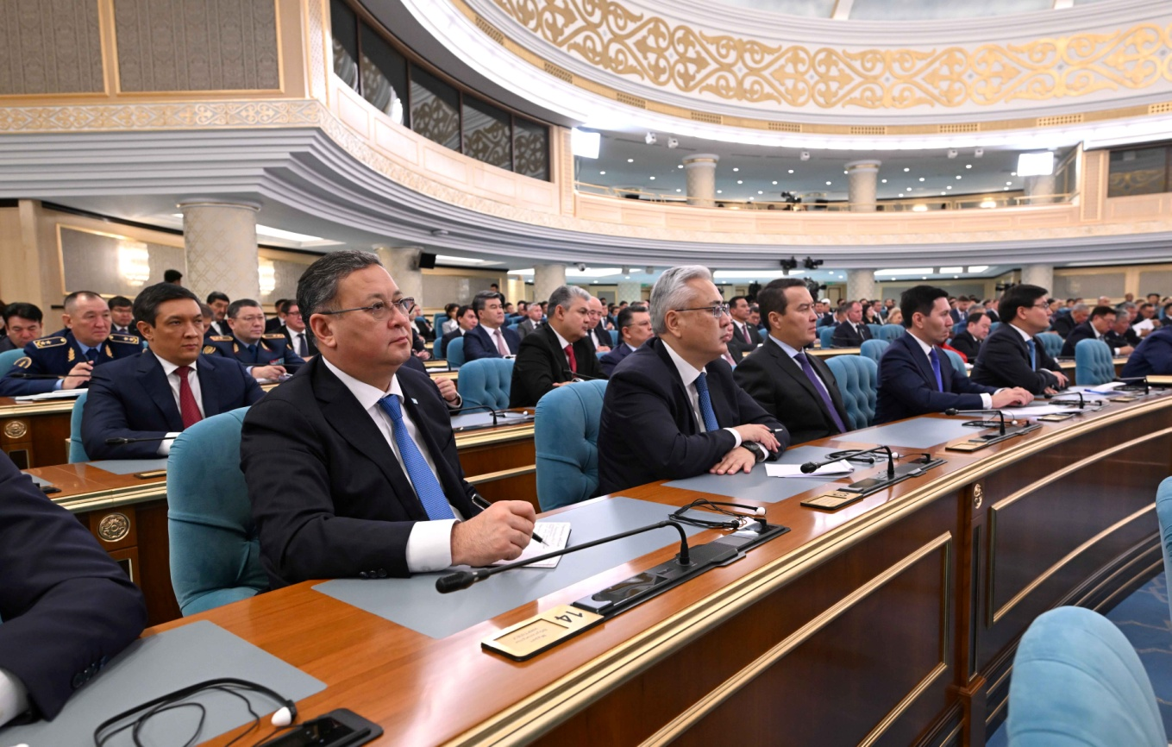
Елордада халық саны ресми түрде 1,5 миллион адам болғанымен, оның инфрақұрылымы іс жүзінде күн сайын 1,9 миллион адамға қызмет көрсетеді.
Басқаша айтсақ, Астана 400 мыңнан астам адамға, яғни халық саны бойынша орташа қала саналатын тағы бір шаһардың тұрғындарына пара-пар жұртқа ешқандай жоба-жоспарсыз қызмет етіп жатыр.
Сондықтан қаланы сумен және жылумен қамтамасыз ететін жүйелердің үздіксіз жұмысына қауіп төніп тұр.
Астанада 2022 жылдан бері мұқтаж жандарға 7 мыңға жуық пәтер, соның ішінде көп балалы отбасыларға 1380, жетім балаларға 835, ерекше қажеттілігі бар адамдарға 665 пәтер берілді.
Кейбір облыс әкімдері корпоративті салықтан түскен қаражатты көше бойындағы тас тақтайшалар салу сияқты тиімсіз жобаларға шашудан әріге бармайды. Әрине, содан соң жұрт әлеуметтік қызметтері мен жеңілдіктері бар Астанаға қарай ағылады.
Мұндай ахуал күрделі мәселелер туындауына әкеп соқтырады. Қалада әлеуметтік тұрғыдан осал топтағы жандардың саны бірнеше есе артқан, әлеуметтік қолдауға арналған шығындар да бюджет кірісінен жылдамырақ өсіп жатыр. Ал әлеуметтік міндеттемелердің үлесі тым артып барады.
Мектеп инфрақұрылымы қазірдің өзінде шамадан тыс жұмыс істеп, шатқаяқтап тұр. Жыл сайын 15 мектепке дейін салу қажеттігі туындап жатыр.
Емханалардың жүктемесі өте көп, онда орын тапшы.
Соның салдарынан әкімдік қаланың қарқынды дамуына жағдай жасаудың орнына әлеуметтік шығындарға қыруар қаржы жұмсауға мәжбүр. Оның қала бюджетіндегі үлесі қазірдің өзінде 60 пайызға жеткен. Бұл ахуалды түзеу үшін түбегейлі шаралар қабылдау қажет.
Жұрттың өңірлерден ел астанасына не себепті тоқтаусыз көшіп жатқанына мұқият талдау жүргізіп, әлеуметтік және экономикалық тұрғыдан тартымды басқа да орталықтар құруға арналған кешенді шаралар қабылдау керек.
«Жүргенге жөргем ілінеді» деген қағидатты енгізіп, өңірлердің әлеуметтік міндеттемелерін қаржыландыру мәселесін қайта қараған жөн.
Сонымен қатар аймақтардағы әлеуметтік тұрғыдан осал топтағы азаматтарға бөлінетін әлеуметтік төлемдерді біріздендіру керек.
Мемлекеттің көз алдындағыдан басқаны көрмей, бәріне көне беретін әлеуметтік саясаты жүзден астам түрлі жеңілдіктің пайда болуына әкеп соқтырды. Осы жеңілдіктерді әперемін деп «көмек қолын» созатын жылпостар да көбейді.
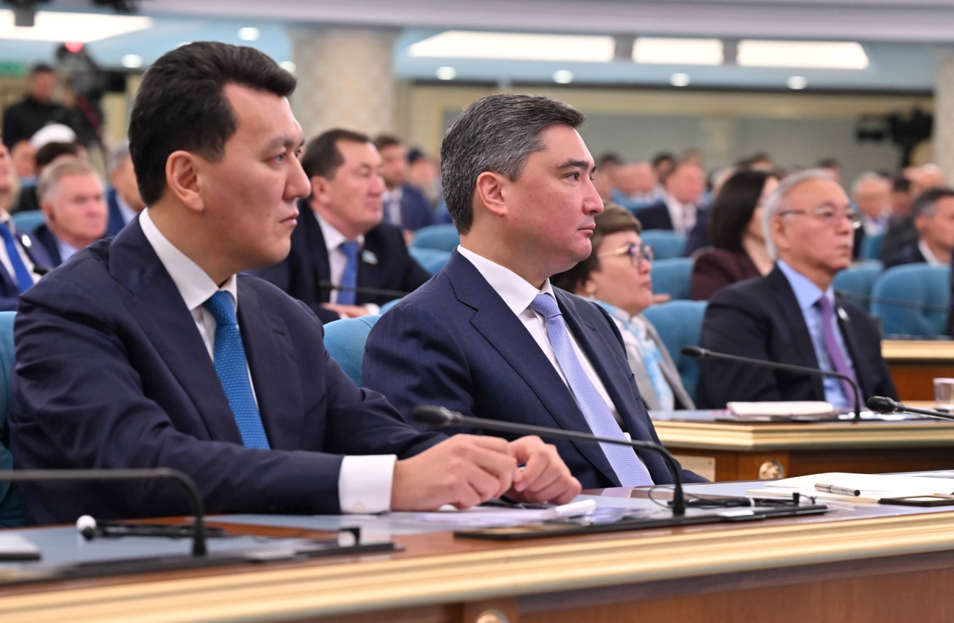
Біз әлі күнге дейін бұрынғы КСРО аумағындағы және одан тыс басқа да аймақтардағы қақтығыстарға қатысқан азаматтарға арнайы төлемдер жасап, медициналық қызмет көрсетіп келеміз. КСРО-ның ыдырағанына 35 жыл болса да, ардагерлеріміз барған сайын «жасарып», көбейіп барады.
Мемлекет өзінің негізгі міндеттерін орындаудан бас тартпайды. Бірақ әлеуметтік жеңілдіктерді қолдан көбейту – елді дамытуға, яғни мектеп, аурухана, көлік инфрақұрылымдарын және басқа да нысандар салуға жұмсалуы қажет қыруар қаражатты желге шашу деген сөз.
Кезінде біздегі «әлеуметтік саланың жанашырлары» толық емес отбасы деген жеңілдікке мұқтаж адамдар санатын ойлап тапқан еді.
Соның салдарынан, ажырасқан отбасылар саны күрт өсіп, біз бір кезде бұл көрсеткіш бойынша әлемде «көш бастаған» елдердің қатарына қосылдық. Мұндай мысалдар аз емес. Осылайша, біз өзіміз жалқаулық пен масылдыққа жол беріп отырмыз.
Отбасы мүшелерінің барлығы дерлік нысаналы әлеуметтік көмек пен жәрдемақы алатын болса, жұмыс істеудің не қажеті бар?
Турасын айтсақ, әлеуметтік салада оңтайлы шешім қабылдаудың орнына, Үкімет кемінде 15 жыл бойы әлеуметтік масылдық пен әлеуметтік алаяқтыққа жол беріп келді.
Елдегі демографиялық үрдістерді егжей-тегжейлі зерделеп, ұзақ жылға арналған шешімдер қабылдау айрықша маңызды.
Алайда осы салада мәліметтерді тиісті деңгейде есепке алып, талдау жасау жолға қойылмаған. Бұл жағдай еңбек нарығының сұранысын болжау, инфрақұрылымды дамыту жұмысын жоспарлау және басқа да міндеттерді орындау жолында қиындық туғызады.
Стратегиялық жоспарлау және реформалар агенттігінің базасында ауқымды деректер мен жасанды интеллект технологиялары енгізілген Демографиялық үдерістерді талдау және болжау орталығын құру керек.
Демография және еңбек нарығындағы үрдістер зейнетақы жүйесіне қатысты ұстанымдарды қайта қарауды қажет етеді.
Азаматтардың, әсіресе, өз-өзін жұмыспен қамтып отырған адамдардың зейнетақы жинағы аз екені байқалады.
Үкімет Ұлттық банкпен, сондай-ақ Стратегиялық жоспарлау және реформалар агенттігімен бірлесе отырып зейнетақы жүйесінің қаржылық тұрақтылығын нығайту, зейнетақы төлемдерінің ұзақ уақыт бойы теңгерімді және лайықты деңгейде болуын қамтамасыз ету шараларын ойластыруы керек.
Азаматтардың қаржылық сауаттылығын арттыру мәселесі әлі де өзекті.
Осы ретте, «AMANAT» партиясы ұсынған «Қарызсыз қоғам» жобасын жүзеге асыруды жалғастыру керек.
Былтырдың өзінде осы жоба аясында 845 мың адам сауатын жетілдіріп, заңгерлік кеңес алды.
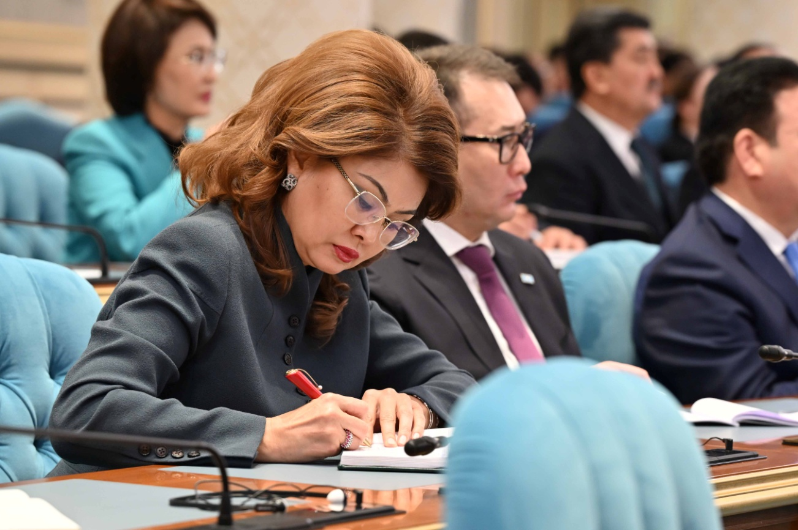
Түпкі мақсат – халықтың мойнындағы қарызын азайту ғана емес, азаматтардың табысы тұрақты болуын қамтамасыз ету.
Мемлекет денсаулық сақтау жүйесін дамыту үшін жүйелі шаралар қабылдап жатыр.
Елімізде медицина нысандары біртіндеп жаңғыртылуда. Ауылдағы фельдшерлік-акушерлік пункттерден бастап мамандандырылған ауруханаларға дейін жаңартылып жатыр.
«Ауылда денсаулық сақтауды жаңғырту» ұлттық жобасы аясында 540 нысан салынды, осы жылдың соңына дейін тағы 115 нысан пайдалануға берілмек. Ал қалалы жерлерде денсаулық сақтау саласына қатысты бірқатар ірі нысан іске қосылды. Мысалы, Астанада онкология орталығы, Алматыда жұқпалы аурулардың ғылыми орталығы ашылды.
Осы ретте бұған дейін түрлі аймақта бой көтерген көпбейінді ауруханаларды бюрократиялық шырғалаңға салмай, пайдалануға беру қажет. Сондай-ақ мұндай жаңа нысандар салуды жалғастыра берген жөн. Бұл жұмысқа мемлекеттік-жекеменшік серіктестік механизмдері аясында жеке инвестицияны да тарту керек. Сонда азаматтар Астанаға көше бермейді.
Басқа да бағыттар бойынша жұмыстарды жандандыру керек. Соның ішінде фармацевтика өнеркәсібін дамытуға баса мән берген жөн. Өзімізде жасалатын дәрі-дәрмектің түрі мен санын көбейту – стратегиялық міндет. Бұған, әсіресе, пандемия кезінде әбден көзіміз жетті.
Денсаулық сақтау жүйесінің қаржылық тұрақтылығына және медициналық қызметтерге мониторинг жүргізу ісінің тиімділігіне қатысты мәселелер бар.
Бюджет қаржысы шектеулі кезде Әлеуметтік медициналық сақтандыру қоры іс жүзінде бюджетті реттеуші рөлін атқарып отыр. Қор дайын өнім жеткізетін кәсіпорындарға бақылауды күшейткеннің арқасында шығынды көбейтпей ұстап тұр.
Үкімет жасанды интеллект технологиясын қолданып, медициналық қызметтердің сапасына және көлеміне мониторинг жүргізетін жаңа жүйе қалыптастыруға тиіс.
Елімізде дәрігердің мәртебесін көтеріп, әлеуметтік жағдайын жақсарту үшін нақты шаралар қабылданып жатыр. Бұл жұмыс өз жалғасын табады.
Халықтың өмірі мен денсаулығына тікелей әсер ететін тағы бір түйткіл, бұл – жол қауіпсіздігі.
Мен былтырғы Жолдауда бұған арнайы тоқталдым. Әрине, біраз шаруа жасалып жатыр. Соған қарамастан көлік апаттары азаймай тұр. Жыл басынан бері 22 мыңнан астам жол-көлік оқиғасы тіркелген. Шын мәнінде, көп нәрсе көлік жүргізушілерінің өзіне байланысты, себебі жол ережесін бұзатындар аз емес.
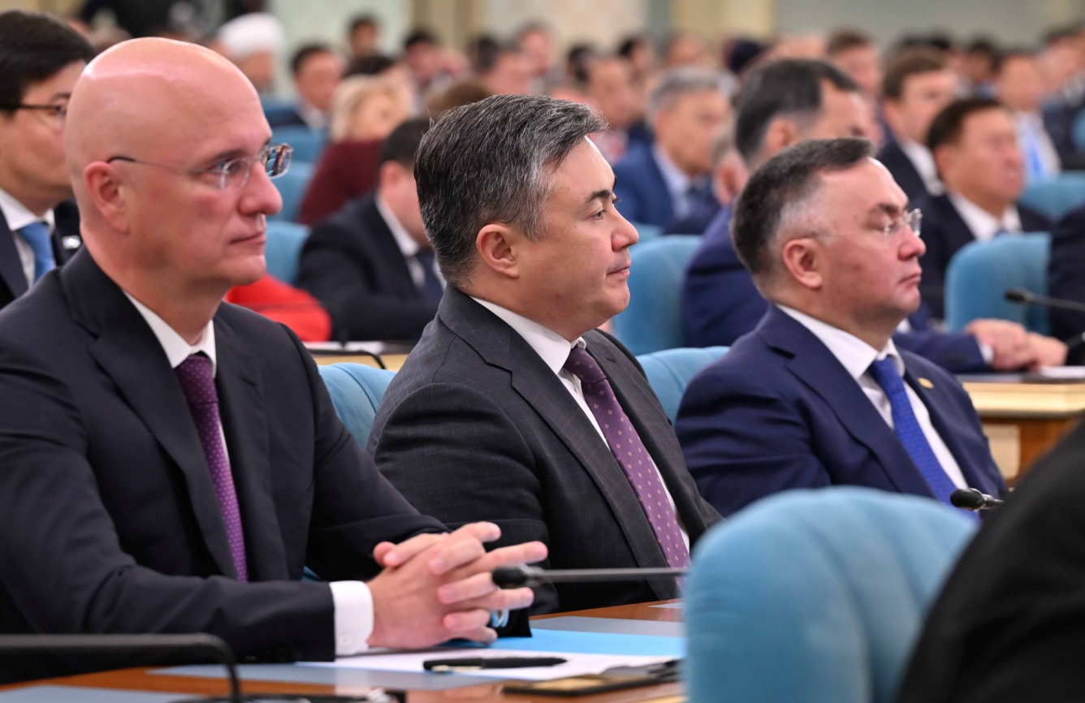
Әрбір адам өз өміріне және айналасындағы адамдардың қауіпсіздігіне жауапты екенін сезінуге тиіс. Көлік жүргізу мәдениетін бүкіл қоғам болып қалыптастыру қажет.
Сондай-ақ электросамокаттарға назар аударған жөн. Бұл тақырып қоғамда қызу талқыланып жатыр.
Екі жыл бұрын жаяу жүргіншілер жолымен жүруге шектеу қоятын заңнамалық өзгерістер енгізілді.
Бірақ қоғамдық орындардағы ахуал өзгере қойған жоқ, әлі де азаматтарға қауіп-қатер төніп тұр.
Қазір бұл саланы реттейтін заңға түзетулер әзірленді. Оны көп созбай қабылдау керек. Әрбір азаматтың, әрбір баланың өмірі қымбат. Бұл мәселеде ұсақ-түйек деген болмайды. Түптеп келгенде, мұның әрқайсысы – Қауіпсіз Қазақстанды құру жолындағы маңызды қадамдар.
Келесі мәселе. Бұл – жасанды интеллекті дәуіріндегі мәдениет пен өнердің дамуы. Осы салаға бұрынғыдай айрықша мән береміз, тиісті инфрақұрылымды саламыз және қажет болса жөндеуден өткізіп, қалпына келтіреміз.
Өнер адамдары еліміздің мәдениетін, салт-дәстүрін шетелге паш етіп жатыр. Бұл – құрметке лайық жұмыс. Сондықтан мәдениет қайраткерлеріне қажетті қолдауды көрсетеміз. Бірақ олар жаңа заманның талабына бейімделіп жұмыс істеуі керек.
Баршаңызға мәлім, мен бұқаралық спортты дамытуға баса мән беремін. Аймақтарда спорт нысандары бой көтеріп жатыр. Үйірмелер балаларға қолжетімді бола бастады.
Ерекше қажеттілігі бар азаматтарға және егде адамдарға арналған спорт клубтары ашылып жатыр. Сондай-ақ кәсіби спорт саласында оң өзгерістер болып жатыр.
Мен бұған дейін шетелден келген спортшыларға бюджеттен қаржы бөлуді шектеу туралы тапсырма бердім. Депутаттар бұл бастаманы қолдап, арнайы заң қабылдады.
Бірақ мұнымен шектеліп қалуға болмайды, алға қарай жүруіміз керек.
Футбол клубтарын жекешелендіруге қатысты жұмысты тездету керек.
Қазір еліміздің төрт футбол клубына белгілі кәсіпкерлеріміз ие болды, яғни, клубтар жекеменшікке өтіп жатыр. Сол үшін оларға ризашылығымды білдіремін.
Дегенмен футболды коммерцияландыру ісін жалғастыра беру керек. Мұндай қадамсыз Қазақстанда футбол дамымайтынын әлемдік тәжірибеден көріп отырмыз.
Қазіргі заманда кәсіби спортты қомақты табыс әкелетін бизнес-индустрия ретінде қарастырған жөн.

***
Мен жариялаған міндеттер Қазақстанның одан әрі қарқынды дамуы үшін айрықша маңызды.
Олар елімізді цифрлық жаңғырту ісімен тығыз сабақтасып жатыр.
Жасанды интеллектіні жаппай енгізу және жаппай цифрландыру еліміздің барлық саладағы әлеуетін еселеп арттырады. Біздің стратегиялық бағдарымыздың ең басты қыры осы болуға тиіс.
Әрине, елімізде суперкомпьютердің іске қосылуы – зор жетістік. Бірақ мұны Үкімет те, бүкіл қоғам да Қазақстанды, шын мәнінде, цифрлық мемлекетке айналдыратын жан-жақты және қарқынды жұмыстың бастауы ретінде қабылдауға тиіс.
Осы міндетті тиімді орындау үшін Үкімет цифрландыру ісі мен жасанды интеллектіні дамытуға арналған «Digital Qazaqstan» атты біртұтас тұжырымдамалық құжат әзірлейді. Онда бастамалар мен жобалардың бәрі жалпыұлттық стратегия аясында біріктірілетін болады.
Түптеп келгенде, еліміздің түбегейлі цифрлық жаңғыруын халықтың тұрмыс сапасын жақсартуға бастайтын жол дей аламыз.
Мемлекет әр азаматтың лайықты табыс тауып, сапалы әлеуметтік қызмет алып, ертеңгі күніне сенімді болуы үшін барынша жағдай жасай береді.
Себебі қолға алынған барлық реформа бір ғана мақсатты көздейді. Бұл – халықтың әл-ауқатын арттыру және елдің жан-жақты өрлеуін қамтамасыз ету. Еліміздің халықаралық беделін арттыру жолындағы күш-жігеріміздің түпкі мәні де – осы.
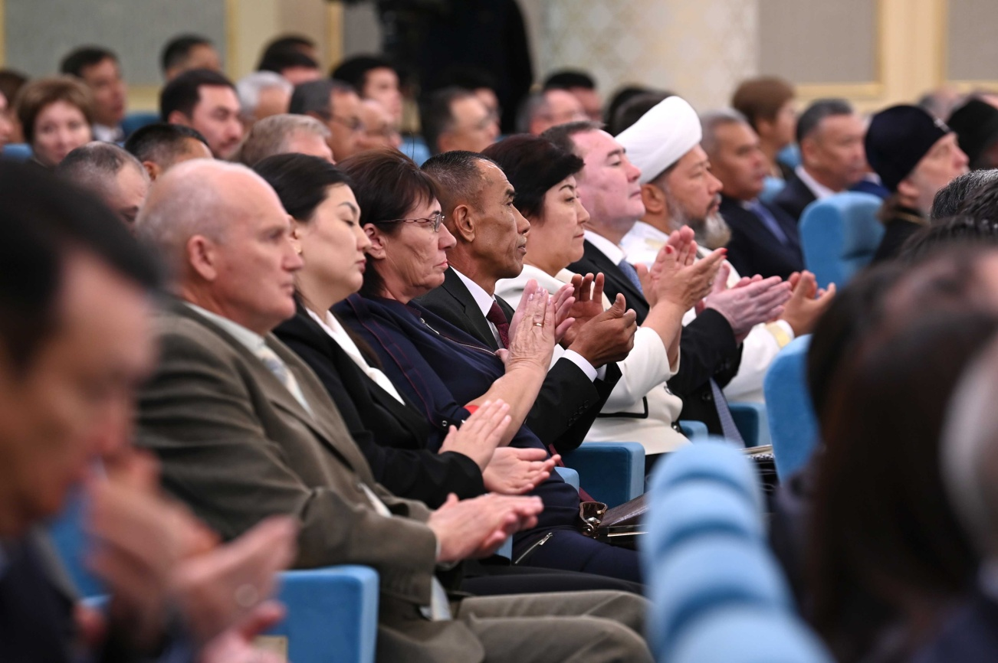
Цифрландыру және жасанды интеллект дәуірінде мемлекетіміздің ұлттық стратегиялық мүддесіне сай келетін теңгерімді әрі сындарлы сыртқы саясаты әлеуметтік-экономикалық тұрғыдан орнықты дамуымызға зор ықпал етеді деп сенемін.
Көптеген мемлекет Қазақстанмен достық қатынас орнатып, тиімді ынтымақтастықты нығайтуға ұмтылады. Мұның өзі, бірінші кезекте, еліміздің халықаралық аренадағы абырой-беделі жоғары екенін және өзгелер бізбен санасатынын көрсетеді.
Біз маңызды халықаралық проблемаларды шешуге өз үлесімізді қосып келеміз. Қазақстанмен қарым-қатынас орнатуға мүдделі алыс-жақын елдердің бәрімен ынтымақтастығымызды бағалаймыз.
Жақында мен Қытайға ресми сапармен бардым. Онда мәңгі стратегиялық серіктестік рухында дамып келе жатқан екіжақты қарым-қатынастың барлық мәселелері бойынша табысты келіссөздер өтті.
Менің Түркияға және Қырғызстанға сапарларым да сәтті болды. Осы жылдың соңына қарай мен Ресейге және Өзбекстанға барамын. Астанада Әзербайжан, Армения, Түрікменстан басшыларын қарсы алуға дайындалып жатырмыз. Сондай-ақ Азияның, Еуропаның, Африканың бірқатар мемлекет басшыларымен кездесіп, келіссөз жүргізу жоспарланған.
Қазақстан-Америка сұхбаттастығы да белсенді жалғасып келеді. Еуропа одағымен сан салалы байланыстарымызды күшейтіп жатырмыз.
Биыл айтулы даталарға толы жыл болды. Ең бастысы, Екінші дүниежүзілік соғыстың аяқталғанына 80 жыл толды.
Мәскеуде және Бейжіңде өткен салтанатты іс-шаралар адамзат тарихындағы ең сұрапыл соғыстың ондаған миллион құрбаны әлем халқының жадында мәңгі қалатынын аңғартты. Сондай-ақ бәрімізді сол бір қанды қырғынға қайта баға беруден және жаңа дүниежүзілік соғыс бастауға ұмтылудан аулақ болуға шақырды.
Барлық ел өсіп-өркендеу үшін бейбітшілікті сақтап, ортақ мәмілеге келе білуі керек. «Мың шыж-быждан бір сіз-біз артық».
Сол себепті Қазақстан Аляскада өткен Ресей-АҚШ саммитінің нәтижесіне, сондай-ақ Вашингтонда Президент Трамптың ара ағайындығымен Әзербайжан мен Арменияның бейбітшілік туралы декларацияға қол қойғанына қолдау білдірді.
Екінші айтулы дата – Екінші дүниежүзілік соғыстың басты институционалдық қорытындысы саналатын Біріккен Ұлттар Ұйымының 80 жылдығы.
Біріккен Ұлттар Ұйымына әлі күнге дейін еш балама жоқ. Қазақстан оны көкейкесті халықаралық мәселенің бәрін әділ шешу жолындағы негізгі келіссөз алаңы болып қала беруге тиіс деп санайды.
Дегенмен Біріккен Ұлттар Ұйымын, әсіресе, оның ең басты органы – Қауіпсіздік Кеңесін реформалайтын кез келді.
Мен жақында Нью-Йорк қаласында Біріккен Ұлттар Ұйымы Бас Ассамблеясының мерейтойлық сессиясында сөз сөйлеймін. Басқосуда халықаралық ахуалға, соның ішінде Біріккен Ұлттар Ұйымын реформалауға қатысты Қазақстанның көзқарасын білдірмекпін.
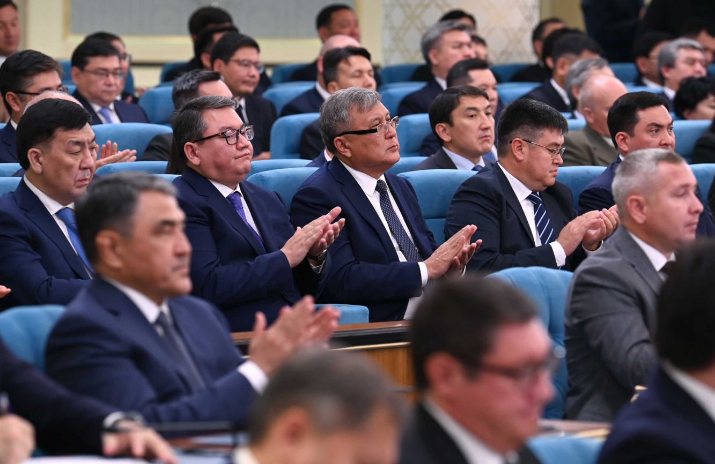

Қадірлі отандастар!
«Заң және тәртіп» – мемлекетіміздің мызғымас тұғыры.
Қоғамда осы қағиданы түбегейлі орнықтыру үшін барлық құзырлы органдар арасында ортақ көзқарас пен ортақ ұстаным болуға тиіс. Бұл – ең алдымен, ешқандай құқық бұзушылыққа жол бермеу қағидасы, яғни кез келген заңсыздыққа қарсы тұру деген ұстаным.
Сондықтан мемлекеттік органдардың осы бағыттағы жұмысын барынша қолдау қажет. Сонда ғана елімізде құқық бұзушылыққа, озбырлық пен зорлық-зомбылыққа қарсы сана-сезім қалыптасады, қоғамға жат кез келген әрекетке төзбеушілік пайда болады.
Ашығын айтуымыз керек, қазіргі таңда адамдарда дөрекі сөйлеп, бір-біріне ерегесіп, жаға жыртысатын әдет бар. Осындай келеңсіз оқиғаларды, әсіресе, қоғамдық орындарда, жол бойында жиі көруге болады.
Өкінішке қарай, солардың ішінде айқай-шу шығаратын, балағат сөздер айтып, қоғамдық тәртіпті бұзатын әйелдер де бар.
Бұл – мәдениетті, өркениетті қоғамға жараспайтын қылық, еліміздің халықаралық қоғамдастықтағы беделіне зиян келтіретін құбылыс.
Озық ойлы ұлт болу үшін мұндай жағымсыз әдеттен түбегейлі арылуымыз керек. Ұлы Абай «Біріңді қазақ, бірің дос, көрмесең істің бәрі бос» деп бекер айтпаған.
Мәдениет пен әдеп, тәрбие мен тәлім әрбір азаматтың, әрбір отбасының өзінен басталуы қажет.
Қазіргі бұлыңғыр заманда ең басты міндет – еліміздің егемендігін, жеріміздің тұтастығын нығайту. Ол үшін бірлігіміз бекем болуы керек. Халқымыз тату болса, ішкі ахуал тұрақты болса, біз барлық қиындықты жеңеміз. Кез келген кедергіден өтеміз.
Сондықтан жұртымызды ел тыныштығын бағалай білуге, сақтай білуге шақырамын.
Әрбір азамат мемлекетшіл, отаншыл болуы керек.
Бүгінде патриотизм деген сөздің сипаты, мазмұны өзгеріп жатыр. Бұрын бұл ұғым негізінен дәстүрлі құндылықтармен өлшенетін, тіл, мәдениет, руханият мәселесі ұлттық мүдденің өзегі ретінде саналатын. Әрине, бұл дұрыс, әрқайсысы ұлт болмысының арқауы. Оны бізден ешкім тартып алмайды, оған алаңдауға еш негіз жоқ.
Қазіргі көкірегі ояу жас ұрпақ отаншылдық деген сөзді басқаша қабылдайды. Жастардың басым көпшілігі әсіредіншілдікті, әсіреұлтшылдықты қолдамайды. Олар үшін патриотизмнің басты көрсеткіші – жасампаздық пен жаңашылдық.
Жастар «Елді сүю дегеніміз – халыққа пайдасы тиетін жаңалық ашу, жаңа іс бастау» деп түсінеді.
Олар Қазақстанды дамыған, көркейген мемлекет ретінде көргісі келеді. Заманауи технологияларды меңгеріп, халқымызды озық ойлы ұлттардың қатарына қосуға талпынады.
Өскелең ұрпақтың бойындағы патриотизм – болашаққа деген шынайы ұмтылыс. Бұл – қоғам санасында болып жатқан өзгерістің айқын көрінісі. Мен мұны толығымен қолдаймын. Жастардың күш-жігеріне, олардың дарыны мен біліміне сенемін.
Біз кеше кім болғанымызды ұмытпаймыз. Төл тарихымызға құрметпен қараймыз. Ал келешекте кім болатынымыз тек қана өз қолымызда екенін жақсы түсінеміз.
Сондықтан ғылым-білімге ұмтылған, елін-жерін көркейтуді ойлаған жастарға әрдайым жан-жақты қолдау көрсете береміз. Біз қолға алған ауқымды жұмыстың бәрі жастардың жарқын болашағы үшін жасалып жатыр. Өскелең ұрпақ ертең соның игілігін көреді, оны еселеп, лайықты жалғастырады.
Қазір жер жүзінде болып жатқан түбегейлі өзгерістерге жастар тез бейімделеді. Соның ішінде жасанды интеллектінің жаңа дәуірдегі орны ерекше.
Хакім Абай «Адамның адамшылығы ақыл, ғылым, жақсы ата, жақсы ана, жақсы құрбы, жақсы ұстаздан болады» деп айтқан.
Бұл нақыл сөзге Мемлекет басшысы ретінде қосарым: Өркениетті әрі озық елдің заңы – әділ, билігі – білікті, ал азаматтары саналы және белсенді болары хақ.
Мемлекет деңгейінде қабылданған әрбір шешімнің мән-маңызы, ең алдымен, халықтың тұрмысын жақсарту, экономиканы тұрақтандырып, әлеуметтік әділдік орнату үшін жасалған нақты істермен өлшенуге тиіс. Сонда біз жаңа тұрпатты, мықты ел боламыз.
Қазақстан жан-жақты, түбегейлі реформалардың арқасында дамудың даңғыл жолына түсіп келеді. Алда қарқынды жұмыс күтіп тұр. Біз бағдарымыздан айнымай, тек алға қадам басуымыз керек.
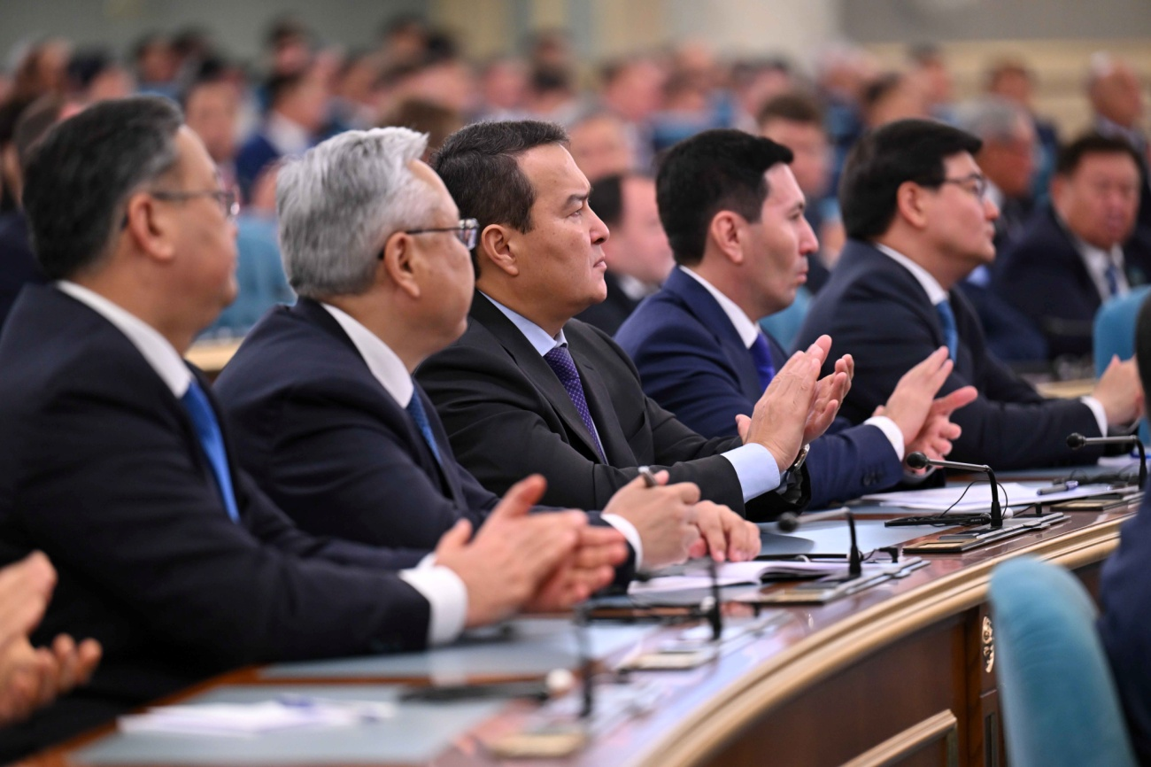
Құрметті отандастар!
Бүгін мен еліміздің жасанды интеллект негізінде әлеуметтік-экономикалық дамуына айтарлықтай оң ықпалын тигізетін жаңа саяси реформа туралы ойымды ортаға салғым келеді.
Бұл жерде парламенттік реформа туралы айтқалы тұрмын.
Жоғары өкілді билік тармағына қатысты реформаны бұған дейінгі барлық өзгерістің, соның ішінде Президент билігіне қатысты өзгерістердің заңды жалғасы деуге болады. Біз Әділетті Қазақстанды құруға кірістік. «Халық үніне құлақ асатын мемлекет» қағидатына сәйкес билік пен халықтың арасында ашық әрі бүкпесіз диалог орнатып жатырмыз.
2022 жылы маусым айында елімізде жалпыұлттық референдум өтті. Онда азаматтарымыздың басым көпшілігі «Күшті Президент – Ықпалды Парламент – Есеп беретін Үкімет» тұжырымдамасы негізінде мемлекетімізді жан-жақты жаңғырту стратегиясына қолдау білдірді. Соңғы жылдары Қазақстанда, тіпті, шетелдерде болып жатқан оқиғалардың өзі біз таңдаған бағдардың дұрыс екенін көрсетіп берді. Дегенмен бір жерде тоқтап қалуға болмайды.
Біз еліміздің және кейінгі ұрпақтың болашағын тереңнен ойлауымыз керек. Менің жылдың басында «Ана тілі» газетіне ауқымды сұхбат бергенімді білесіздер. Онда «Реформа – ұдайы жүретін үдеріс, қоғамда нақты сұраныс болса, жаңа реформалар әзірленеді» деп айттым.
Елімізде парламенттік реформа мәселесі кемінде жиырма жылдан астам уақыт бойы айтылып келеді. Осы мәселе ашық та, жабық та талқыланып жүргені ешкімге құпия емес. Бұл тақырып әлі күнге дейін өзекті болып отыр. Сондықтан мемлекеттік жүйе дамып, азаматтарымыздың саяси мәдениеті өсіп келе жатқанын ескере отырып, бұл мәселені халықтың талқысына салу айрықша маңызды деп санаймын.
Сенат 1995 жылы елімізде күрделі әрі тұрақсыз саяси жағдай болып тұрған сәтте Парламенттің жоғары палатасы ретінде құрылды. Ол кезде мемлекеттігіміздің негізі енді ғана қалыптаса бастаған аса қиын жолдың басында тұрған едік. Сенатқа мемлекет құру ісіндегі тұрақтылықты қамтамасыз ету тарихи міндеті жүктелді. Өткен 30 жылда Сенат өзінің осы аса маңызды тарихи миссиясын абыроймен, тиімді атқарып шықты. Жоғары палата заң шығару үдерісінің, басқа да негізгі реформалардың айрықша маңызды тетігі әрі кепілі болып келеді.
Баршаңызға мәлім, мен Сенатқа он жыл басшылық еттім. Бұл жұмысты қашанда зор мәртебе әрі үлкен жауапкершілік деп санадым. Сондықтан маған осы мінберден парламенттік реформа туралы айту оңай емес. Соған қарамастан мен дәл бүгін елімізде көп ұзамай бір палаталы Парламент құру туралы бастама көтергім келеді. Бірден айтайын, бұл – өте маңызды мәселе. Оны асығыс жүзеге асыруға болмайды. Бұл реформа азаматтық секторда, сарапшылар ортасында, сондай-ақ, әрине, қазіргі Парламентте жан-жақты талқылануы қажет.
Реформаның мән-маңызы айрықша екенін ескерсек, оны талқылауға бір жыл уақыт керек деп ойлаймын. Содан кейін, яғни, 2027 жылы жалпыұлттық референдум өткізуге болар еді. Содан соң Конституцияға тиісті өзгеріс енгізе аламыз.
Мен мемлекеттің тағдырын айқындайтын барлық мәселе халықтың келісімімен ғана шешіледі деп бұған дейін бірнеше рет айттым. Егер бір палаталы Парламент құру қажет деген ортақ шешімге келсек, ондай Парламентті тек қана партиялық тізім бойынша сайлаған жөн деп санаймын. Бұл – әлемде кеңінен тараған парламенттік рәсім. Осылайша, Мәжілістің қазіргі құрамы барлық заңдық рәсімдер аяқталғанша өз ісімен айналыса береді. Сенат жалпыұлттық референдумның қорытындысы шығып, жаңа Парламент сайлауы өткенге дейін алаңсыз жұмыс істейді. Ал саяси партиялардың бәсекелі тартысқа дайындалуына уақыты болады. Депутаттарымыз нағыз мемлекетшіл азамат ретінде бұл мәселеге зор жауапкершілікпен әрі түсіністікпен қарайды деп ойлаймын.
Түптеп келгенде, саяси реформалардың бәрі еліміздің біртұтас институционалды жүйесінің ажырамас бөлігіне айналады.
Әрине, заңды сұрақ туындауы мүмкін: Президент Парламенттік реформа жасау қажеттігі туралы неге соншалықты ерте жариялап жатыр, әйтпесе, саяси технологияның қағидасына сәйкес мұндай шаралар тосыннан, күтпеген жерден жасалады емес пе?
Бірақ мен осыған дейін де айттым, тағы да қайталап айтамын: мен еліміздің және халқымыздың тағдырына қатысты қандай да бір мәселеге келгенде тек қана ашық саясат жүргізу керек деп санаймын, мұндай ауқымды реформаны қоғамнан құпия ұстауға болмайды деп есептеймін.
Осындай тағдырлы мәселелер бойынша халықпен ашық сұхбат жүргізу қажет деп сенемін. Сонда ғана бәріміз бір ел болып, Әділетті және Қуатты Қазақстанды құру жолында тағы бір маңызды қадам жасаймыз.
Баршаңызға амандық, табыс тілеймін.
Қазақстанымыз мәңгі жасай берсін!

